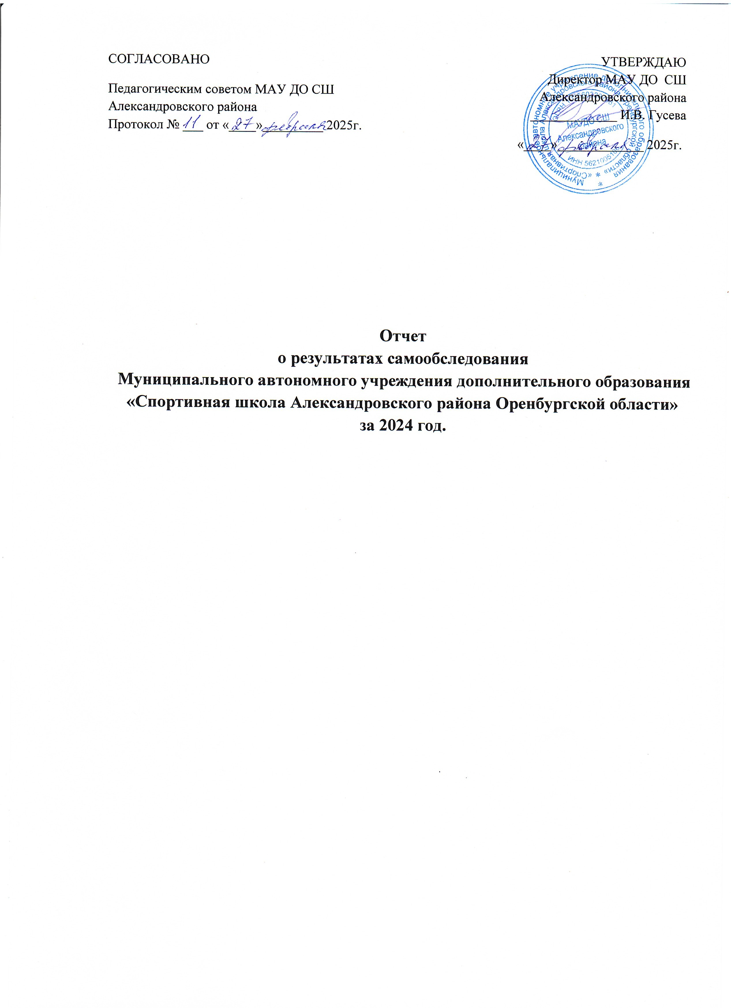

Содержание
1. Аналитическая часть…………………………………………………………………........... | 3
1.1 Оценка спортивной деятельности…………………………………………………………. | 3
1.1.1 Общие сведения об учреждении……………………………………… | 3
1.1.2 Организационно-правовое обеспечение спортивной деятельности  МАУДО Спортивная школа Александровского района Оренбургской области…… ……. | 5
1.2 Оценка системы управления организации……………………………………………........ | 6
1.2.1 Органы управления, действующие в СШ……………………………………………... | 6
1.3 Оценка содержания подготовки занимающихся…………………………………….…….... | 9
1.3.1 Этапы, продолжительность занятия, задачи, решаемые в процессе подготовки……… | 10
1.3.2 Перечень дополнительных образовательных программ спортивной подготовки …… | 11
1.3.3 Сведения о контингенте занимающихся учреждения………………….. | 13
1.3.4 Воспитательная деятельность учреждения…………………………… | 14
1.3.5 Сохранение и укрепление здоровья занимающихся………………………… | 15
1.4 Оценка качества подготовки занимающихся………………………………….……….. | 16
1.4.1 Результаты освоения реализуемых дополнительных образовательных программ спортивной подготовки …. | 16
1.4.2 Анализ годовой промежуточной аттестации……………………………………….. | 16
1.4.3 Участие занимающихся МАУДО СШ в спортивных соревнованиях разного уровня в 2024 году | 17
1.4.4 Результативность деятельности СШ……………………………….………………… | 19
1.5 Оценка организации тренировочного процесса……………………………………. | 19
1.6 Оценка востребованности выпускников…………………………………………………. | 21
1.7 Оценка качества кадрового обеспечения………………………………………………… | 21
1.7.1 Сведения о кадрах учреждения…………………………………….. | 21
1.7.2 Сведения о должностных лицах учреждения……………………… | 23
1.7.3 Состав тренеров-преподавателей, работающих по видам спорта в МАУДО СШ в 2024/2025 учебном году | 23
1.7.4 Самооценка тренерского потенциала учреждения………….. | 26
1.8 Оценка информационного и методического обеспечения…………………………. | 26
1.9 Оценка материально-технической базы…………………………………………………. | 27
1.10 Оценка функционирования внутренней системы оценки качества тренерского процесса | 27
1.11Оценка библиотечно-информационного обеспечения………………………………. | 27
2. Результаты анализа показателей деятельности организации…………………………. | 30
2.1 Показатели деятельности МАУДО СШ Александровского района …………... | 30
2.2 Анализ показателей деятельности МАУДО СШ………………………………………… | 32
Вывод ………………………………………………………………..……………….. | 33

- АНАЛИТИЧЕСКАЯ ЧАСТЬ

Самостоятельное обследование Муниципального автономного учреждения дополнительного образования «Спортивная школа Александровского района Оренбургской области» проводилось в соответствии с Федеральным Законом «Об образовании в Российской Федерации» от 29 декабря 2012 г. N 273-ФЗ, Приказом Министерства образования и науки Российской Федерации от 14 июня 2013 г. № 462, Приказом Минобрнауки России от 10.12.2013 №1324 «Об утверждении показателей деятельности образовательной организации, подлежащей самообследованию», приказом МАУДО СШ Александровского района «О проведении самообследования» от 27 февраля 2025 г. № 15-п, Уставом и внутренними локальными актами МАУДО СШ Александровского района.
Отчет составлен по материалам самообследования деятельности МАУДО Спортивная школа Александровского района Оренбургской области» за 2024 год.
В процессе самообследования проводилась:
1. Оценка:
- Образовательной деятельности,
- системы управления организации,
- содержания и качества подготовки спортсменов,
- организации тренировочного процесса,
- востребованности выпускников,
- качества кадрового, методического обеспечения, материально-технической базы,
- функционирования внутренней системы оценки качества тренировочного процесса.
- Анализ показателей деятельности организации, подлежащей самообследованию, устанавливаемых федеральным органом исполнительной власти, осуществляющим функции по выработке государственной политики и нормативно-правовому регулированию в сфере физической культуры и спорта.
  - Оценка образовательной деятельности
    - Общие сведения об организации

- Наименование организации  - Учредитель организации (полное имя / наименование):  Орган, осуществляющий функции и полномочия Учредителя Учреждения Юридический адрес | - Муниципальное автономное учреждение дополнительного образования «Спортивная школа Александровского района Оренбургской области» (учреждение)  - Учредитель: администрация Александровского района Оренбургской области.  461830, Оренбургская обл., Александровский р-н., с. Александровка, ул. Мичурина, 49.  +7 (35359) 21-0-91
- Фактический адрес местонахождения, телефон, факс | 3) 461830, Оренбургская область, Александровский район,  с. Александровка, ул. Эстрадная, 17/1., 8 (35359) 2-13-33
- Наименования филиалов | - Филиал «Добринский», 461835, Оренбургская область,  Александровский район, с. Добринка, пер. Школьный, 2.  - Филиал «Притокский», 461837, Оренбургская область, Александровский район, пос. Романовский, ул. Центральная, 21.  - Филиал «Султакаевский», 461840, Оренбургская область, Александровский район, с. Султакай, ул. Школьная, 1.  - Филиал «Тукаевский», 461846, Оренбургская область, Александровский район, с. Тукай, ул. Школьная, 14А.  - Филиал «Хортицкий», 461834, Оренбургская область, Александровский район, с. Хортица, ул. Школьная, 11.  - Филиал «Яфаровский», 461842, Оренбургская область, Александровский район, с. Яфарово, ул. Советская, 44.  - Филиал «Ждановский», 461856, Оренбургская область, Александровский район, с. Ждановка, ул. Ленина, 17.
- Адрес электронной почты и интернет-страница | 5) sport_aleks00@mail.ru  http://дюсш-александровка56.рф/news
- Дата создания  - Лицензия | 6) 16 мая 2000 г.  7) от 09 сентября 2021 года № ЛО35-01248-56/00206023  Выписка из реестра лицензий по состоянию на 04.04.2023г., 13:09ч.  Статус – Действует.  Срок действия: бессрочно
- Организационно – правовая форма  - Тип спортивной организации  - Основной вид деятельности | 8) автономное учреждение  9)Дополнительное образование по спортивной подготовке  10)Реализация программ дополнительного образования по спортивной подготовке (общеразвивающих услуг, предусмотренных уставом)
- Режим работы организации  - Руководитель | 11) понедельник-пятница,  с 9:00-18:00  - Гусева Ирина Владимировна

Муниципальное автономное учреждение дополнительного образования «Спортивная школа Александровского района Оренбургской области» (далее – МАУ ДО СШ Александровского района) создано на основании распоряжения главы Администрации Александровского района № 216-п.
МАУ ДО СШ Александровского района является юридическим лицом, имеет в оперативном управлении обособленное имущество, самостоятельный баланс, лицевые счета в финансовом органе казначейства, печать со своим наименованием. МАУ ДО СШ Александровского района от своего имени приобретает и осуществляет имущественные и неимущественные права, несет обязательства, выступает истцом и ответчиком в суде в соответствии с федеральными законами.
МАУ ДО СШ Александровского района осуществляет свою деятельность в соответствии с предметом и целями деятельности, определенными законодательством Российской Федерации, Оренбургской области, правовыми актами органов местного самоуправления Александровского района и настоящим Уставом.
МАУ ДО СШ Александровского района выполняет муниципальное задание, сформированное и утвержденное органом, выполняющим функции и полномочия Учредителя, в соответствии с предусмотренными настоящим Уставом основными видами деятельности. Контроль за выполнением муниципального задания осуществляет орган, выполняющий функции и полномочия Учредителя - Администрация Александровского района.

- Организационно-правовое обеспечение образовательной деятельности

МАУ ДО СШ Александровского района

Характеристика уставных документов и текущей документации:

Наличие документов | Характеристика уставных документов
Устав | Устав утвержден постановлением администрации Александровского района, от 27.03.2023 года № 216-п.  Целями деятельности Учреждения являются:  - реализация дополнительных образовательных программ спортивной подготовки, общеразвивающие программы в области физической культуры и спорта.
Учебный план | Учебный план регламентирует тренировочный процесс МАУДО СШ Александровского района в соответствии с перечнем направленностей дополнительного образования детей и взрослых, указанном в действующей лицензии. Содержание плана ориентировано на физическое развитие спортсменов, выполнение спортивных разрядов, укрепление здоровья, освоению современных реалий жизни и удовлетворение многочисленных запросов социума. Утвержден Директором МАУ ДО СШ Александровского района 31.08.2023г. № 114-п
Штатное расписание | Утверждено директором
Тарификационный список | Соответствует штатному расписанию
Должностные инструкции работников учреждения | Соответствуют содержанию и условиям деятельности СШ, утверждены директором учреждения
Правила внутреннего трудового распорядка | Утверждены директором СШ
Расписание занятий | Обеспечивает эффективность реализации дополнительных образовательных программ спортивной подготовки. Составлено по представлению тренеров-преподавателей с учетом пожеланий родителей, возрастных особенностей детей, установленных санитарно-гигиенических норм. Утверждено директором СШ.
Журналы учета работы групп | Ведутся в соответствии с положением по ведению журналов учета групповых занятий тренерами-преподавателями спортивной подготовки, ежемесячно контролируются заместителем директора с целью фиксации выполнения дополнительных образовательных программ спортивной подготовки (электронный вариант).
Протоколы заседаний педагогического совета | Ведутся в соответствии с требованиями: в протоколах отражается тематика заседаний, присутствующие, протоколируется ход заседания и решения педагогического совета
Планы работы учреждения | План работы СШ на 2024 - 2025 учебный год.

  - Оценка системы управления организации

Управление МАУ ДО СШ Александровского района осуществлялось в соответствии с законодательством Российской Федерации на основе сочетания принципов единоначалия, коллегиальности.
Единоличным исполнительным органом управления организацией является директор, который осуществляет текущее руководство деятельностью организации в соответствии с действующим законодательством. Административные и функциональные обязанности распределены согласно Уставу, штатному расписанию, квалификационным требованиям, указанным в квалификационных справочниках.
Заместитель директора осуществляет оперативное управление тренировочным процессом: выполняют информационную, оценочно-аналитическую, планово-прогностическую, организационно-исполнительскую, мотивационную, контрольно-регулировочную функции.
Органами управления учреждением являются Общее собрание коллектива СШ, Педагогический совет учреждения, Методический совет, Наблюдательный совет учреждения, Родительский совет, деятельность которых регламентируется соответствующими Положениями.

    - Органы управления, действующие в СШ

Наименование органа | Функции
Общее собрание коллектива СШ | Коллегиально решает важные вопросы трудового коллектива школы и жизнедеятельности школы в целом:  - утверждение основных направлений деятельности Учреждения;  - принятие Устава, изменений и дополнений к нему; - избрание Совета;  - создание постоянных или временных комиссий по различным направлениям работы, определение их полномочий; принятие Коллективного договора;  заслушивание отчета директора школы о выполнении Коллективного договора;  - рассмотрение кандидатур работников школы к награждению.
Педагогический совет | Осуществляет текущее руководство педагогической деятельностью СШ, в том числе рассматривает основные вопросы тренерского процесса:  - обсуждает и утверждает планы работы Учреждения;  - заслушивает информацию и отчеты тренеров-преподавателей, доклады представителей организаций и учреждений, взаимодействующих с данным учреждением по вопросам воспитания подрастающего поколения, в том числе сообщения о проверке соблюдения санитарно-гигиенического режима Учреждения, об охране труда, здоровья и жизни обучающихся и другие вопросы деятельности учреждения;  - принимает решение о допуске и проведении контрольных нормативов, по результатам года, на основании планов по видам спорта, переводе спортсменов в следующую группу или об оставлении их на повторное занятие, о награждении спортсменов за успехи в спорте грамотами, похвальными листами или медалями;  принимает решения об исключении спортсменов из учреждения, когда иные меры педагогического и дисциплинарного воздействия исчерпаны, в порядке, определенном Законом Российской Федерации «Об образовании в Российской Федерации»
Методический совет | - обеспечивает условия для планомерной,  организованной методической работы, анализа, коррекции и регулирования ее в течение всего учебного года;  - создает эффективную систему методической  работы, призванной обеспечить постоянный профессиональный и интеллектуальный рост тренеров-преподавателей и повышения качества тренировочного процесса;  - организует целенаправленную работу по развитию  профессионального мастерства тренеров-преподавателей;
Наблюдательный совет | Рассматривает вопросы:  - принятие локальных актов учреждения, определенных Положением о Наблюдательном совете  - финансово-хозяйственной деятельности;  - привлечение внебюджетных средств, для обеспечения деятельности и развития учреждения;  - материально-технического обеспечения;  рассмотрение других вопросов, определенных Положением о Наблюдательном совете учреждения.
Совет родителей | Имеет следующие полномочия:  - Содействует обеспечению оптимальных условий для организации образовательного (тренировочного) процесса.  - Проводит разъяснительную и консультативную работу среди родителей (законных представителей) учащихся об их правах и обязанностях.  - Оказывает содействие в проведении общешкольных мероприятий.  - Участвует в подготовке СШ к новому учебному году.  - Совместно с администрацией СШ контролирует организацию качества медицинского обслуживания.  - Оказывает помощь администрации СШ в организации и проведении общешкольных родительских собраний.  - Рассматривает обращения в свой адрес, а также обращения по вопросам, отнесенным настоящим положением к компетенции Совета.  - Обсуждает локальные акты СШ по вопросам, входящим в компетенцию Совета.  - Принимает участие в организации безопасных условий осуществления образовательного (тренировочного) процесса, соблюдения санитарно-гигиенических правил и норм.  - Взаимодействует с общественными организациями по вопросу пропаганды школьных традиций, уклада школьной жизни.  - Взаимодействует с педагогическим коллективом СШ по вопросам профилактики правонарушений, безнадзорности и беспризорности среди спортсменов.  - Взаимодействует с другими органами самоуправления СШ по вопросам проведения общешкольных мероприятий и другим вопросам, относящимся к компетенции Совета.

  - Оценка содержания подготовки спортсменов

СШ - учреждение, реализующее дополнительные образовательные программы спортивной подготовки, которые включают объем, содержание, планируемые результаты, план мероприятий, календарный тренировочный график, формы аттестации. Все дополнительные образовательные программы спортивной подготовки образуют целостную систему, основанную на принципах непрерывности, преемственности, личностной ориентации участников тренировочного процесса.
Тренировочный процесс в СШ является гибким, быстро реагирующим на изменение числа тренировочных групп, ориентирующийся на новые спортивные потребности, его можно представить как систему тренерских действий, соответствующих поставленным целям.
Уровень дополнительных образовательных программ спортивной подготовки отвечает федеральным государственным требованиям, предъявляемым к учреждениям дополнительного образования.
В 2024 году МАУ ДО СШ Александровского района был организован тренировочный процесс по видам спорта:
- волейбол,
- вольная борьба,
- гиревой спорт,
- лапта,
- легкая атлетика
- лыжные гонки,
- пауэрлифтинг,
- футбол.

Программы охватывают основные методические положения, на основе которых строится рациональная единая тренерская система многолетней спортивной тренировки в СШ и предусматривают:
- преемственность в решении задач по формированию личности спортсмена, укреплению здоровья, гармоничному развитию всех органов и систем организма;
- преемственность задач, средств, методов, организационных форм подготовки всех возрастных групп;
- целевую направленность по отношению к высшему спортивному мастерству в процессе подготовки всех возрастных групп;
- обеспечение всесторонней общей и специальной физической подготовки спортсменов;
- комплексную систему контроля и анализ состояния подготовленности спортсмена, как на этапах подготовки, так и на этапах возрастного развития.

    - Этапы, продолжительность тренировки, задачи, решаемые в процессе тренировочного процесса
Этапы подготовки, продолжительность | Задачи подготовки
Спортивно - оздоровительные группы.  СОГ- 1 г. | Укрепление здоровья и содействие правильному физическому развитию и разносторонней физической подготовленности, укрепление опорно-двигательного аппарата, развитие быстроты, ловкости, гибкости; обучение основам техники, начальное обучение тактическим действиям, привитие стойкого интереса к занятиям, приучение к обстановке данных видов, выполнение нормативных требований по видам подготовки. Выполнение задач, поставленных перед отделением, предусматривает: систематическое проведение практических и теоретических занятий, обязательное выполнение учебного плана, приемных, выпускных и переводных контрольных нормативов, регулярное участие в соревнованиях и проведение контрольных игр и т.д.
Этап начальной подготовки  ЭНП – группы 1-4 года | Первый год тренировок (предварительная подготовка)  - укрепление здоровья, улучшение физического развития;  - овладение основами техники выполнения физических упражнений;  - приобретение разносторонней физической подготовленности на основе занятий различными видами спорта;  - выявление задатков и способностей детей;  - привитие стойкого интереса к занятиям спортом;  - воспитание черт спортивного характера.  Второй и третий годы тренировок (начальная спортивная специализация).  - повышение уровня разносторонней физической и функциональной подготовленности;  - овладение основами техники в избранном виде спорта;  - приобретение соревновательного опыта путем участия в соревнованиях по различным видам спорта;  -уточнение спортивной специализации.
Учебно-тренировочный этап  УТЭ группы- 1-5 лет | - совершенствование техники;  - развитие специальных для данного вида спорта физических качеств;  - повышение уровня функциональной подготовленности;  - освоение допустимых тренировочных и соревновательных нагрузок;  - накопление соревновательного опыта.

В соответствии с задачами осуществляется распределение времени в тренировочном плане на основные разделы подготовки по годам образовательного процесса. План на год составляет каждый тренер-преподаватель, учитывая индивидуальные особенности группы и каждого ребенка в отдельности. План утверждается директором СШ.

1.3.2. Перечень программ дополнительного образования по спортивной подготовке

Дополнительные образовательные программы спортивной подготовки проходят согласование на педагогическом совете выносится решение об утверждении программы. После прохождения через все советы директор, приказом по организации утверждает программу. В течение года проводится мониторинг деятельности тренера-преподавателя по реализации программы. При необходимости в программу вносятся изменения и дополнения.
Качество программного обеспечения оценивается по критериям: результаты реализации дополнительных образовательных программ спортивной подготовки (прописанные в самой программе по годам), сохранность контингента занимающихся, выполнение ими требований промежуточной аттестации, результативность участия занимающихся в соревнованиях, выполнение разрядов.
№ | Наименование программы спортивной подготовки по избранным видам спорта | Число обучающихся на начало 2024-2025 учебного года | Срок освоения | Адрес места реализации общеобразовательной программы
1. | Дополнительная общеразвивающая программа по виду спорта волейбол | 45 | 1 год | 1) Филиал «Добринский», 461835, Оренбургская область, Александровский район,  с. Добринка,  пер. Школьный, д.2;  2) Филиал «Притокский»,  461837, Оренбургская область, Александровский район, пос. Романовский, ул. Центральная, д.21;
2. | Дополнительная  образовательная программа по виду спорта волейбол | 67 | 5 лет | 1) 461830, Оренбургская область, Александровский район, с. Александровка,  ул. Эстрадная, д.17/1;  2) Филиал «Тукаевский», 461846, Оренбургская область, Александровский район,  с. Тукай, ул. Школьная, д.14А.
3. | Дополнительная общеразвивающая программа по виду спорта вольная борьба | 16 | 1 год | 461830, Оренбургская область, Александровский район, с. Александровка, ул. Эстрадная, д.17/1
4. | Дополнительная  образовательная программа по виду спорта вольная борьба | 39 | 4 года | 461830, Оренбургская область, Александровский район, с. Александровка, ул. Эстрадная, д.17/1
5. | Дополнительная общеразвивающая программа по виду спорта гиревой спорт | 0 | - | -
6. | Дополнительная  образовательная программа по виду спорта гиревой спорт | 22 | 5 лет | 461830, Оренбургская область, Александровский район,  с. Александровка,  ул. Эстрадная, д.17/1
7. | Дополнительная общеразвивающая программа по виду спорта лапта | - | - | -
8. | Дополнительная общеразвивающая программа по виду спорта лапта | 15 | 4 года | 461830, Оренбургская область, Александровский район, с. Александровка,  ул. Эстрадная, д.17/1
9. | Дополнительная общеразвивающая программа по виду спорта легкая атлетика | 16 | 1 год | 461830, Оренбургская область, Александровский район, с. Александровка,  ул. Эстрадная, д.17/1
10. | Дополнительная  образовательная программа по виду спорта легкая атлетика | 8 | 5 лет | 461830, Оренбургская область, Александровский район,  с. Александровка,  ул. Эстрадная, д.17/1
11. | Дополнительная общеразвивающая программа по виду спорта лыжные гонки | 15 | 1 год | Филиал «Яфаровский»,  461842, Оренбургская область, Александровский район,  с. Яфарово, ул. Советская, д.44
12. | Дополнительная  образовательная программа по виду спорта лыжные гонки | 0 | - | -
13. | Дополнительная общеразвивающая программа по виду спорта пауэрлифтинг | 16 | 1 год | 461830, Оренбургская область, Александровский район, с. Александровка, ул. Эстрадная, д.17/1
14. | Дополнительная  образовательная программа по виду спорта пауэрлифтинг | 24 | 5 лет | 461830, Оренбургская область, Александровский район, с. Александровка, ул. Эстрадная, д.17/1
15. | Дополнительная общеразвивающая программа по виду спорта футбол | 20 | 1 год | 461830, Оренбургская область, Александровский район,  с. Александровка,  ул. Эстрадная, д.17/1
16. | Дополнительная  образовательная программа по виду спорта футбол | 62 | 5 лет | 461830, Оренбургская область, Александровский район,  с. Александровка,  ул. Эстрадная, д.17/1

1.3.3. Сведения о контингенте обучающихся образовательного учреждения
(за последние 3 года)
Год | Кол-во учащихся
2022-2023 | 465
2023 | 485
2024 | 365

Соотношение количества обучающихся по возрастам (по состоянию на 31.12.2024 года)

Возраст учащихся | Количество обучающихся
дошкольники | -
6-15 лет | 326
старше 15 лет | 33
занимается девочек | 104

Общее количество учебных групп:
2021-2022 уч.г. | 2022-2023 уч.г. | 2023-2024 уч.г. | 2024-2025 уч.г.
32 | 32 | 32 | 25

Количество учебных групп по этапам обучения:
Этапы обучения | 2019-2020 | 2021-2022 | 2022-2023 | 2023-2024 | 2024-2025
Спортивно-оздоровительный | 15 | 16 | 16 | 14 | 8
Начальной подготовки | 9 | 11 | 9 | 11 | 10
Учебно-тренировочный | 9 | 5 | 7 | 7 | 7
Спортивного совершенствования | - | - | - | - | -

Сведения о контингенте обучающихся в образовательном учреждении на начало
текущего учебного года по дополнительным образовательным программам

Виды спорта | Формирование групп ведется в соответствии с ФГТ
 | Число обучающихся
 | СОГ | НП1 | НП2 | НП3 | ТЭ1 | ТЭ2 | ТЭ3 | ТЭ4 | ТЭ5
Волейбол | 45 | 14 | 16 | - | 37 | - | - | - | -
Вольная борьба | 16 | - | 20 | 11 | - | 8 | - | - | -
Гиревой спорт | - | - | - | 12 | - | - | - | 10 | -
Лапта | - | 15 | - | - | - | - | - | - | -
Легкая атлетика | 16 | - | - | - | - | - | 8 | - | -
Лыжные гонки | 15 | - | - | - | - | - | - | - | -
Пауэрлифтинг | 16 | - | - | 15 |  | - | 9 | - | -
футбол | 20 | - | 21 | 25 | 16 | - | - | - | -
Итого на этапе | 128 | 29 | 57 | 63 | 53 | 8 | 17 | 10 | -
Всего обучающихся | 365

1.3.4. Воспитательная деятельность образовательного учреждения.

Спорт всегда был мощным средством воспитания. В современной ситуации на пути его использования в этих целях возникают существенные трудности. Отметим основные, имеющие отношения к воспитанию детей в СШ:
- снижение жизненного уровня населения;
- снижение воспитательного воздействия семьи, общеобразовательной школы, общественных организаций;
- постоянно ухудшающееся состояние здоровья детей;
- появление многочисленных неформальных молодежных организаций;
- проявление в детскую и молодежную среду преступности всех видов, алкоголизма, наркомании, токсикомании, проституции и других негативных явлений.
- поток информации через СМИ низкопробной продукции пропагандирующее насилие, жестокость, преступность, секс, алкоголь, табакокурение, наркоманию;
- продажа сигарет, алкогольной продукции:
- занятие попрошайничеством;
В этих условиях возрастает роль воспитательной работы.
Цель воспитательной системы: поэтапное создание условий для развития свободной, талантливой, физически здоровой личности ребенка, обогащенной занятиями, готовой к созидательной трудовой деятельности и нравственному поведению
- формировать осознанное восприятие учащимися ценности своего здоровья,
- научить обладанию эмоционально волевой регуляцией необходимой для успешного достижения поставленных целей.
- развивать основные физические способности,
- укреплять здоровье обучающихся.
Работа с родителями

- Родительские собрания: анализ занятий, решение общих проблем.
- Беседы, лекции связанные с проблемами воспитания.
- Традиционные разговоры с родителями по телефону (сообщения о пропущенных занятия по причине и без).
- Консультация, анкетирование детей и родителей.
- Совместные встречи детей и родителей (организация соревнований, вечеров, походов, экскурсий) т.е. максимально возможное привлечение родителей в жизнь группы.
Таким образом, воспитание спортсменов является первой и главнейшей задачей любого тренера-преподавателя, которая должна решаться на всех этапах образовательного процесса - от новичка до тренировки высококвалифицированного спортсмена.
Воспитательная работа ведётся в соответствии с планом работы по следующим направлениям: сохранение и укрепление здоровья учащихся; гражданско-патриотическое воспитание; формирование нравственных основ личности и духовной культуры; формирование художественно-эстетических основ личности; организация досуга детей; трудовое и профориентационное воспитание; работа с родителями.

Гражданско-патриотическое воспитание
Особое внимание было уделено патриотическому воспитанию занимающихся. Основными задачами для достижения цели взрастить гражданина и патриота своей Родины стали:
- воспитание личности гражданина-патриота Родины, способного встать на защиту государственных интересов страны;
- воспитание отрицательного отношения к насилию, к уничтожению человека, к нарушению прав человека, его свободы, осуждение того, что ведет к человеческим жертвам.
Уделяется большое внимание патриотическому воспитанию, которое осуществляется на должном уровне. Изучение семейных традиций. Изучение основ семейных взаимоотношений, понятий «любовь», «дружба», «уважение».
Формирование нравственных основ личности и духовной культуры

Основу работы составляет - духовно-нравственное воспитание обучающихся на основе обычаев и традиций нашей Родины. На основе этого, нашими тренерами-преподавателями на протяжении последних шести лет решались следующие воспитательные задачи:
- Воспитывать любовь к малой Родине, семье, природе родного края, народным традициям.
- Учить доброте, милосердию, отзывчивости, толерантности.
- Способствовать развитию нравственного и духовного мира детей.
- Учить самостоятельности, умению отвечать за свои поступки, нести за них ответственность.
- Формировать правосознание занимающихся, гражданскую позицию.
- Пропагандировать здоровый образ жизни, любовь к физкультуре и спорту.
- Организовывать сотрудничество и взаимодействие обучающихся, тренеров-преподавателей и родителей.
Тренерами-преподавателями в течение года проводятся беседы, экскурсии, встречи с интересными людьми, направленные на формирование устойчивой нравственной позиции спортсменов.

Формирование художественно-эстетических основ личности

Художественно-эстетическое направление является одним из основных в учреждении, что способствует развитию творческого потенциала личности ребенка, удовлетворению его эмоциональных, интеллектуальных, познавательных и культурных потребностей.

Трудовое и профориентационное воспитание

Профориентационная работа в учреждении дополнительного образования направлена на то, чтобы помочь выявить и развить у обучающихся способности и склонности, профессиональные и познавательнее интересы в выборе профессии, а также формировать потребности и готовности к труду в условиях рынка, многоукладности форм собственности и предпринимательства. Она реализуется через тренерский процесс, внешкольную работу с обучающимися.
Основной целью является оказание профориентационной поддержки обучающихся в процессе выбора профиля обучения и сферы будущей профессиональной деятельности.
Основная задача - выработать у обучающихся сознательное отношение к труду, профессиональное самоопределение в условиях свободы выбора сферы деятельности в соответствии со своими возможностями, способностями и с учетом требований рынка труда.

    - Сохранение и укрепление здоровья занимающихся
Медицинский контроль является неотъемлемой частью единой системы физического воспитания. Его задача обеспечить высокую эффективность всех физкультурных и спортивных мероприятий, всемерно содействуя оздоровительной направленности занятий физкультурой и спортом.
Занимающиеся спортивно-оздоровительных групп, начальной подготовки и тренировочных групп допускаются к занятиям по справкам от врача педиатра по месту проживания.
Администрацией МАУДО СШ Александровского района создаются максимальные условия для медицинского обеспечения занимающихся, которые гарантируют охрану здоровья спортсменов.

  - Оценка качества подготовки занимающихся
Оценка качества подготовки занимающихся проводится с целью выявления уровня знаний, умений обучающегося.
Оценка качества подготовки обучающихся предусматривает следующие мероприятия: текущий контроль, промежуточную аттестацию, выполнение спортивных разрядов, участие в соревнованиях и занятые места на них, включение в сборные команды Приволжского Федерального округа по видам спорта.

- Результаты освоения реализуемых дополнительных образовательных программ спортивной подготовки.

Уровень дополнительных образовательных программ спортивной подготовки отвечает государственным требованиям, предъявляемым к учреждениям дополнительного образования. Данные документы определяют: цель и задачи текущего контроля и промежуточной аттестации, основные принципы, условия и сроки проведения, функции, основные параметры усвоения дополнительных образовательных программ спортивной подготовки, систему оценивания по возрастам обучающихся, форму проведения текущего контроля и промежуточной аттестации, форму отчётной документации. Диагностика спортивной деятельности в форме текущего контроля имеет два этапа и проводится в определённые сроки: 1 этап – сентябрь-октябрь; 2 этап – апрель - май. Для каждого этапа составляется и утверждается график проведения. Первичная диагностика проводится в группах первого года обучения с целью определения уровня мотивации, подготовленности, развитости и степени развития двигательных качеств детей в начале цикла обучения. Анализ результатов первичной диагностики (вводного контроля) даёт возможность тренеру-преподавателю подобрать оптимальный объём средств физической подготовки для каждой группы, определить индивидуальный маршрут тренировок ребёнку, запланировать, при необходимости, дополнения и изменения в тренировочном плане дополнительной образовательной программы спортивной подготовки. Анализ результатов текущего контроля и промежуточной аттестации показывает уровень развития способностей и личностных качеств ребёнка, их соответствие прогнозируемым результатам дополнительной образовательной программы спортивной подготовки. В МАУДО СШ Александровского района разработаны таблицы для внесения данных мониторинга усвоения программ спортивной подготовки занимающимися. Результаты оцениваются в баллах. Определённый диапазон соответствует высокому, среднему или низкому уровню усвоения дополнительной образовательной программы спортивной подготовки. Завершается промежуточная аттестация тщательным информационно-методическим анализом её результатов. Результаты целенаправленной диагностики результатов тренировок, воспитания и развития (в виде таблиц, усвояемости материала и оценки развития физических качеств ребенка) показали высокий уровень заинтересованности и активное участие детей СШ в освоении дополнительных образовательных программ спортивной подготовки и их реализации.
Выполнение дополнительных образовательных программ в спортивной школе составляет 95%. Причины невыполнения - погодные условия, болезнь, карантин.
С целью учета качественных тренировочных изменений у занимающихся в 2024-2025 году тренерами-преподавателями проводился анализ физической подготовленности занимающихся по итогам сдачи контрольных нормативов.

- Анализ годовой промежуточной аттестации

Перевод занимающихся по годам на всех этапах многолетней подготовки осуществляется при условии положительной динамики прироста спортивных показателей и способностей к освоению программы соответствующего этапа подготовки.
Годовая промежуточная аттестация обучающихся проведена также в форме приема контрольно-переводных нормативов по окончанию года.
С целью наблюдения за стабильностью контингента обучающихся, контроля над освоением дополнительных образовательных программ и корректировки планирования тренировочной и соревновательной деятельности, на этапах подготовки проведен прием контрольных нормативов по итогам I полугодия, осуществлено 16 посещений тренировочных занятий.
Цели посещений:
- Проверка количественного состава на тренировочных занятиях (по видам спорта);
- Методика проведения основной части тренировочного занятия;
- Использование разнообразных методов и приемов на тренировочном занятии;
- Соответствие основной части тренировочного занятия поставленным задачам;
- Обучение физическим упражнениям для развития быстроты, ловкости и выносливости у детей;
- Организация и проведение внутришкольного промежуточного тестирования по ОФП;
- Методика проведения контрольно - переводных испытаний.
- Участие обучающихся МАУДО СШ Александровского района в спортивных соревнованиях разного уровня в 2024 году.

В спортивной школе развивается система выявления, поддержки и сопровождения талантливых детей с раннего возраста. В систему входят: широкий спектр состязательных мероприятий, начиная с уровня учреждения и заканчивая российским уровнем; система учета достижений воспитанников; система поощрения талантливых спортсменов.
Для проявления способностей детей на уровне учреждения было запланировано 30 мероприятий, проведено 30. Значительное место отводится организации и проведению массовой работы с занимающимися. Традиционными стали: районные соревнования, посвященные «Дню физкультурника», Всероссийский день бега «Кросс наций», массовая лыжная гонка «Лыжня России», первенство района по легкой атлетике, межрайонный турнир по вольной борьбе среди юношей и девушек на призы МАУДО СШ Александровского района, первенство района по волейболу, лично-командное первенство «Султакаевская миля» по лыжным гонкам на призы СШ. Большая часть этих мероприятий имеет патриотическую направленность и способствует воспитанию сопричастности, чувства гордости за свою школу, город, область, страну.
Для всех занимающихся спортивной школы ежегодно проводятся воспитательные мероприятия, направленные на поддержку одаренных в области спорта детей: чествования лучших спортсменов на «День физкультурника» и на вечере выпускника.
Обеспечено участие одаренных спортсменов в соревнованиях районного, регионального, областного и Российского уровней. Выездных соревнований было 36, количество участников - 253 спортсмена СШ.
Всего в учреждении трудится 11 тренеров-преподавателей, из них 7 основных и 4 совместителей. Победы детей в соревнованиях различного уровня - показатель эффективности дополнительных образовательных программ спортивной подготовки и уровня тренерского процесса.

1. 4 января 2024 г. Новогодний турнир по волейболу среди родителей и учащихся, на призы МАУДО СШ Александровского района. с. Александровка, ФОК «Олимп» - 1 место – команда девушек «Александровка», тренер-преподаватель Жердев О.В.
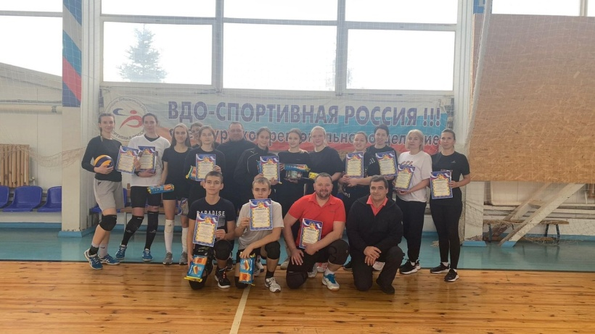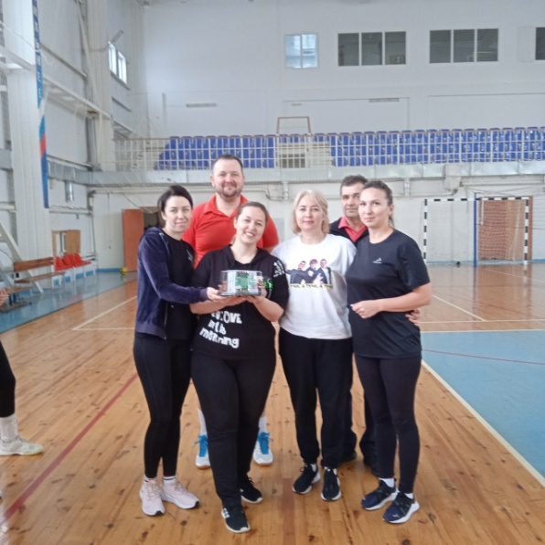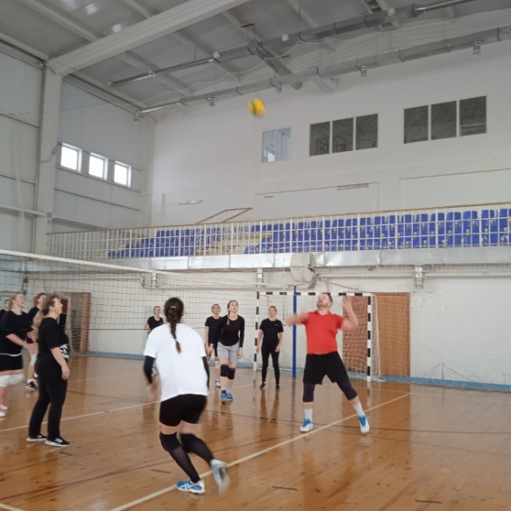
2. 5 января. III межрайонный турнир по вольной борьбе 'Рождественские встречи'. с. Степановка, Переволоцкий район. - 1 место - Петросян Тигран, (2014-2016 г.р., в.к. 48 кг.);
2 место - Ибрагимов Султан, (2011-2012г.р., в.к. 41кг.); 2 место - Кишмишян Артем, (2011-2013 г.р., в.к.21 кг.); 3 место - Абузяров Артем, (2013-2014 г.р., в.к. 30 кг.); 3 место - Кучаров Ильнар, (2011-2013 г.р., в.к. 38 кг.); 3 место - Узяков Радик, (2012-2013 г.р., в.к. 36 кг.). Тренеры-преподаватели Гасанов З.Ш. и Юнусов Ю.С.
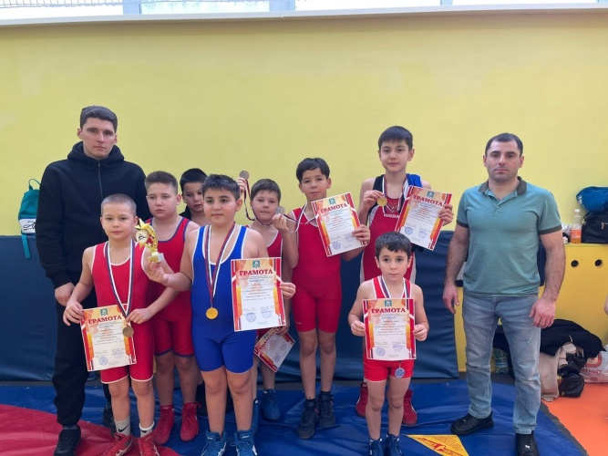
3. 18 января. Кубок прокурора Шарлыкского района по мини-футболу среди юношей 2009-2012 г.р., в честь 302 годовщины образования Российской прокуратуры. с. Шарлык - 2 место Один из лучших игроков – Верховцев Артем. Тренер-преподаватель Марфин А.В.
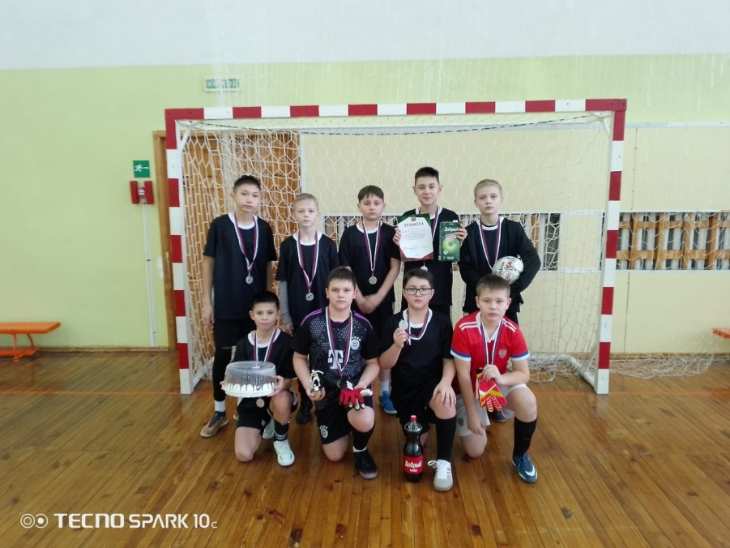
4. 19-20 января. Первенство Оренбургской области по гиревому спорту среди юношей и девушек 14-16 лет. г. Оренбург. - Упражнение «Двоеборье»:
1 место – Овчинников Илья(среди юношей 2006-2007 г.р., в.к.- 68 кг., результат – 150 очков;
1 место – Головин Кирилл(среди юношей 2006-2007 г.р., в.к.- 85 кг., результат – 170 очков;
1 место – Халеев Артём(среди юношей 2006-2007 г.р., в.к.- 63 кг., результат – 122 очка;
2 место – Попов Максим(среди юношей 2008-2010 г.р., в.к.- 48 кг., результат – 145 очков;
2 место – Агишев Амир(среди юношей 2006-2007 г.р., в.к.- 68 кг., результат – 108 очков;
2 место – Форофонтов Александр(среди юношей 2006-2007 г.р., в.к.- 78 кг., результат – 70 очков;
Упражнение «Толок по длинному циклу»
1 место – Овчинников Илья (среди юношей 2006-2007 г.р., в.к.- 68 кг., результат –50 очков;
1 место – Головин Кирилл (среди юношей 2006-2007 г.р., в.к.- 85 кг., результат – 52 очка;
1 место – Попов Максим (среди юношей 2008-2010 г.р., в.к.- 48 кг., результат – 64 очка;
1 место – Халеев Артём (среди юношей 2006-2007 г.р., в.к.- 63 кг., результат – 40 очков;
2 место – Форофонтов Александр(среди юношей 2006-2007 г.р., в.к.- 78 кг., результат – 30 очков;
3 место – Круцких Степан(среди юношей 2008-2010 г.р., в.к.- 73 кг., результат – 80 очков;
Командное 3 место среди юношей и девушек 2006-2007 г.р. Тренер-преподаватель Овчинников О.А.
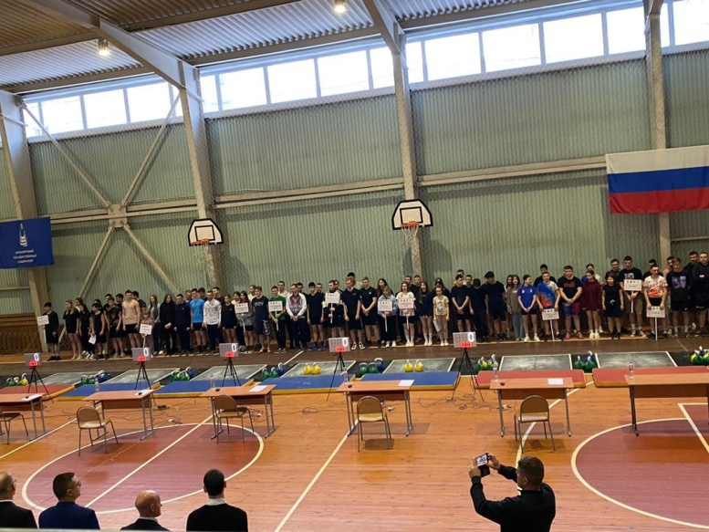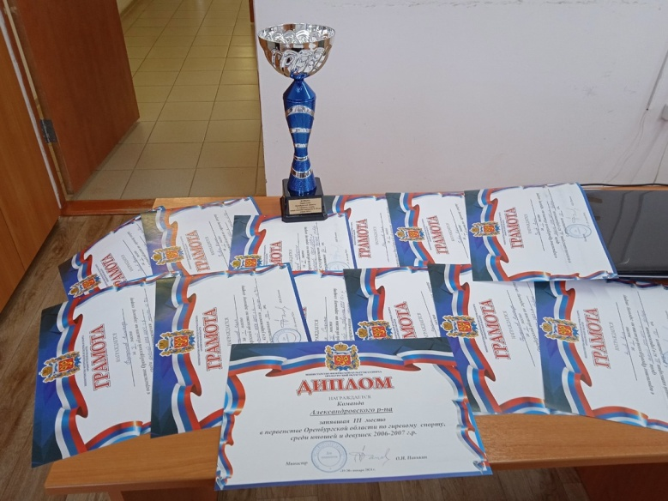

5. 02-03 февраля. Первенство Оренбургской области в помещении по легкой атлетике
(юноши, девушки 2009-2010 г. р.) г. Оренбург
1 место – Ирина Рабочих (дист.1500 м.), 2 место – Полина Дранкина (дист.1500 м.)
5 место – Илья Дранкин, (1500 м.), 2 место - Ирина Рабочих, (дист.800м.)
3 место – Полина Дранкина (дист.800 м.). Тренер-преподаватель Марфин А.В.
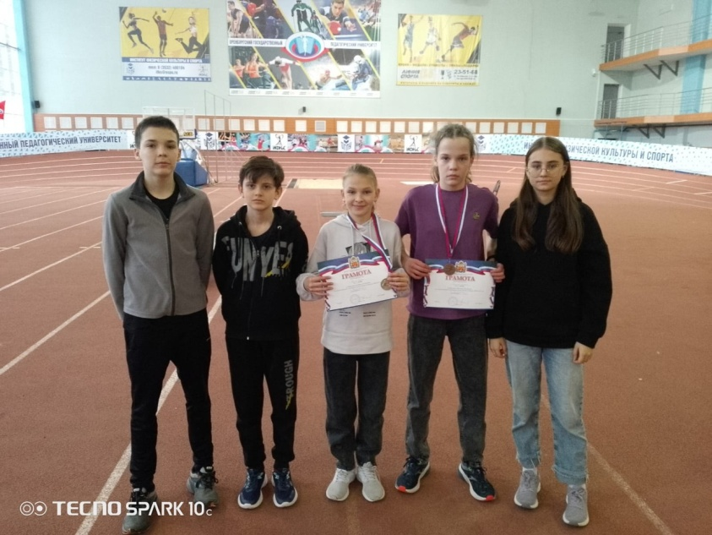
6. 9 февраля. Товарищеская встреча по волейболу команды Александровка, Тукай и с. Шарлык. с. Александровка, ФОК «Олимп.- 1 место - Александровка (дев.), тренер-преподаватель Жердев О.В., 1 место - Тукай (юн.), тренер-преподаватель Узяков И.А.

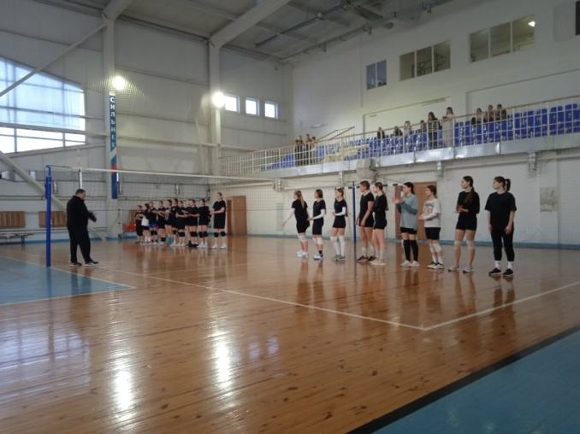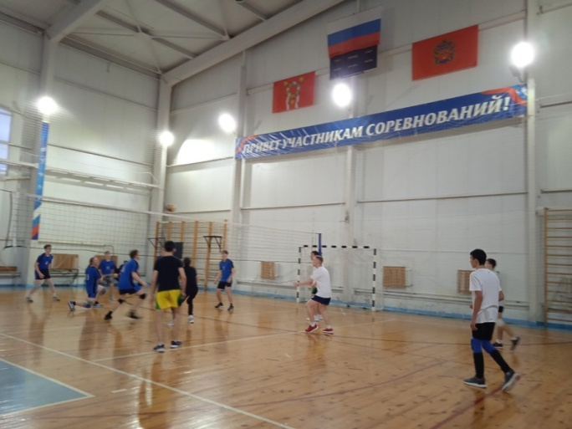
7. 10 февраля. Межрайонный турнир по мини-футболу среди юношей 2011-2012, 2014-2015 г.р., на призы МАУДО СШ Александровского района. с. Александровка
1 место – команда «Старт» СШ Александровка, тренер-преподаватель Ювакаев Р.Н.,
3 место – команда «Александровка-1», тренер-преподаватель Марфин А.В.
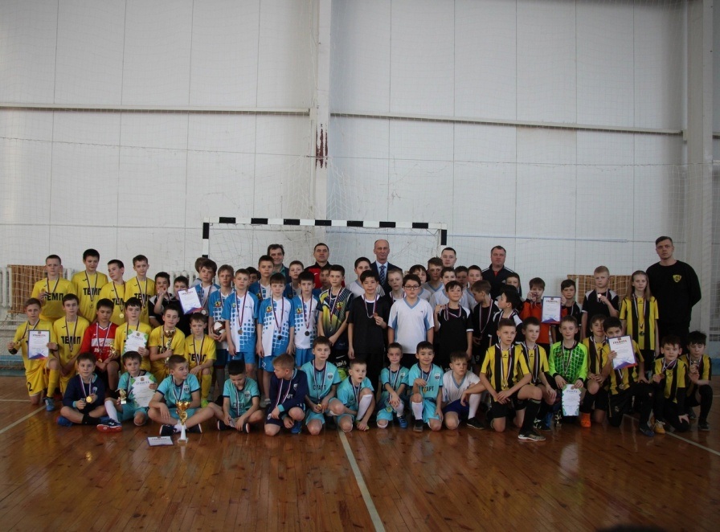
8. 07-11 февраля. Первенство России по гиревому спорту среди девушек и юношей 14-16, 17-18 лет. г. Санкт-Петербург. - 10 место – Головин Кирилл. Тренер-преподаватель Овчинников О.А.
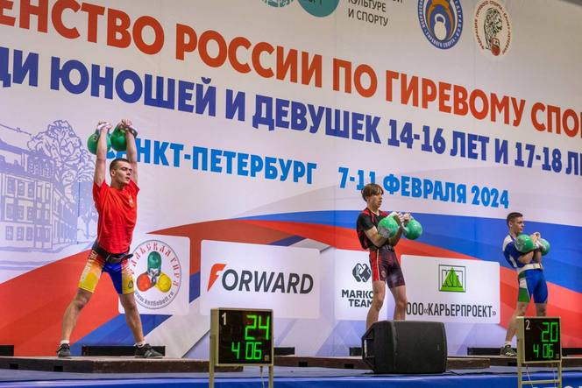

9. 15- 17 февраля. Первенство области по волейболу среди юношей и девушек 2008-2009 г.р.
(зональные соревнования зона 3) г. Бузулук.- 6 место команда «Александровка» (дев.), тренер-преподаватель Жердев О.В.
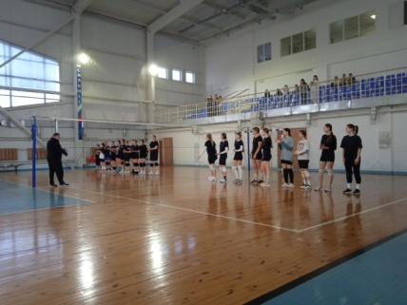

10. 16 - 17 февраля. Областной легкоатлетический турнир на призы ЗТР С.Х. Кирамова. г. Оренбург.- 1 место – Дранкина Полина (дист.-1000м., за 3,17), 2 место – Рабочих Ирина (дист.- 1500 м., за 5,06), 7 место – Дранкин Илья (из 16 участников) . Тренер-преподаватель Марфин А.В.
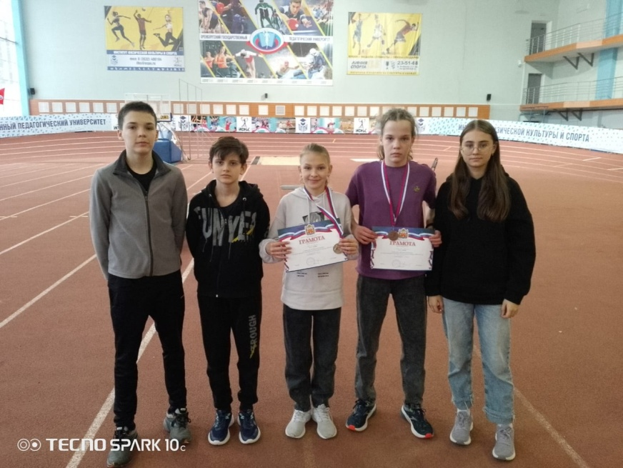

11. 17 февраля. Всероссийская массовая лыжная гонка «Лыжня России - 2024»
с. Александровка. 1 место – 7 ч., 2 место – 9 ч., 3 место – 6 ч.
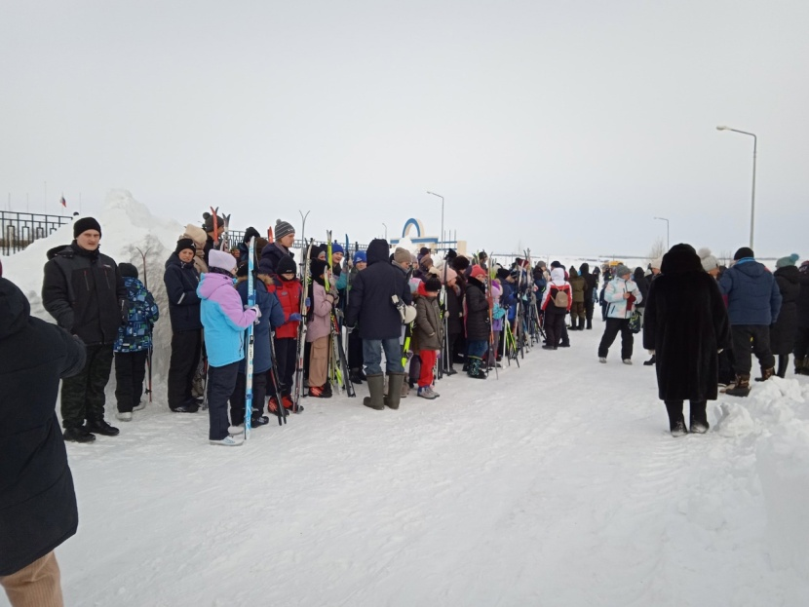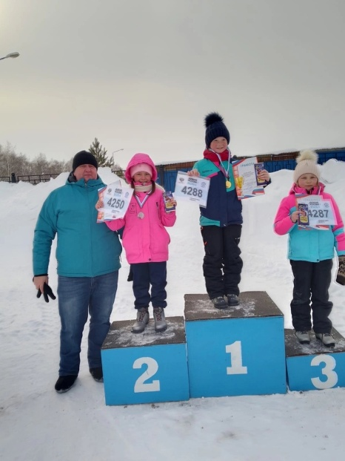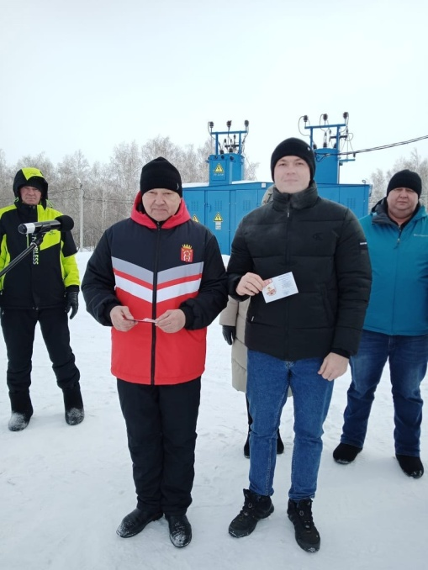

12. с 19 по 26 февраля. Первенство России по пауэрлифтингу (троеборье экипировочное).
г. Мурманск. - 4 место - Габзалилова Гульназ в весовой категории до 63кг.
Ее результат: присела 140 кг., что является личным рекорд спортсменки, пожала 80 кг и потянула 140 кг., тем самым собрав в сумме 3х движений 360 кг. Тренер-преподаватель Воробьев В.А.

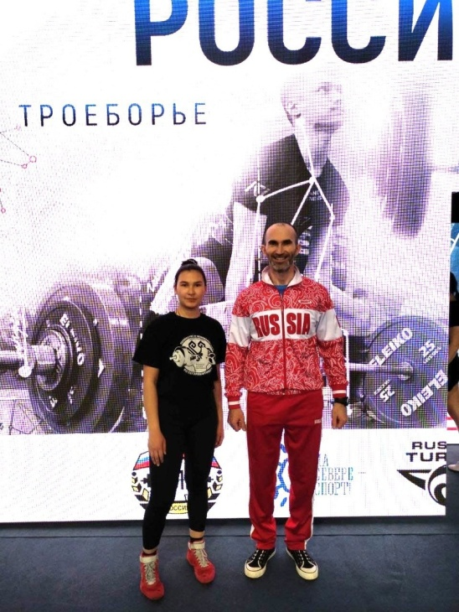

13. 23-24 февраля. I турнир по спортивной (вольной, женской) борьбе, посвященный Дню защитника Отечества. Пос. Переволоцкий, Переволоцкого района. - 2 место – Петросян Тигран (в.к. 55 кг.). Тренер-преподаватель Гасанов З.Ш.
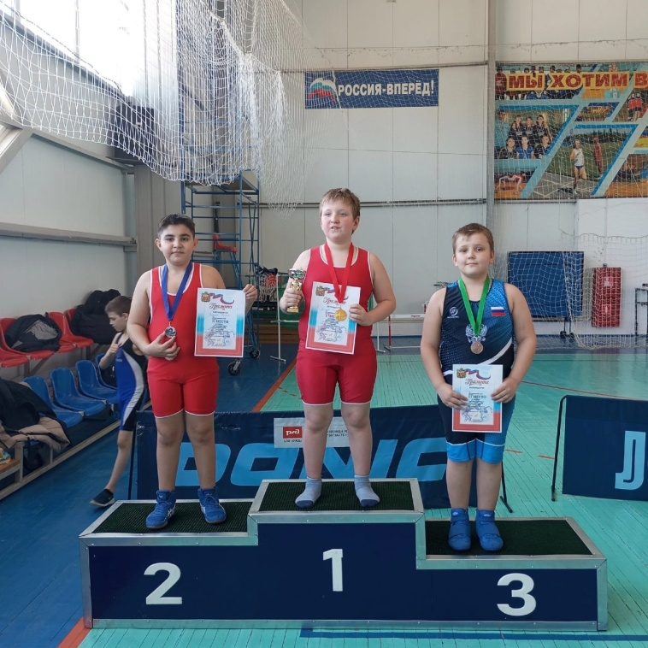

14. с 29 февраля по 2 марта 2024 г. Всероссийские соревнования «Чемпионы для России» среди девушек и юношей 2009-2010 г.р., 2011-2012 г.р. по легкой атлетике. г. Пенза - 1 место - Рабочих Ирина, (дист.800 м., время 2.27); 1 место – Рабочих Ирина (дист.1000м., время 3.09); 3 место – Дранкина Полина (дист. 1500 м., время 4.59). Тренер-преподаватель Марфин А.В.
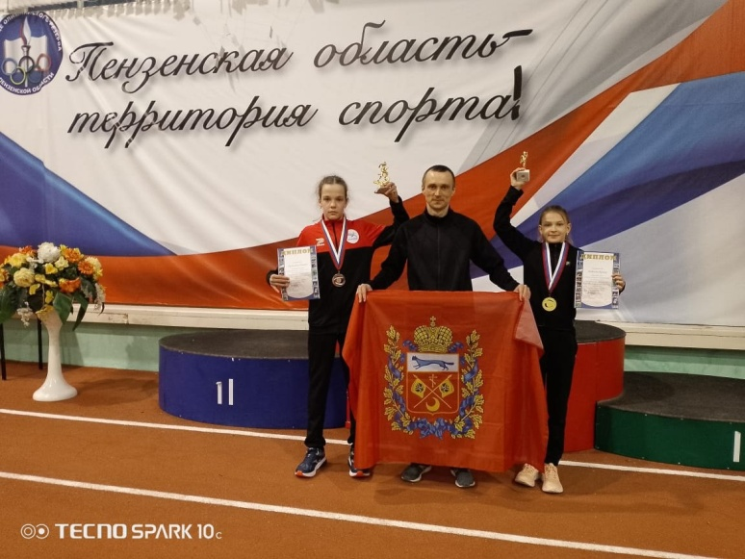

15. 1марта. Лично – командное первенство по лыжным гонкам «Султакаевская миля» на призы МАУДО СШ Александровского района. с. Султакай- 1 место – 6 ч., 2 место – 6 ч., 3 место – 6 ч. В общекомандном зачёте, Кубок победителя уехал в Хортицкую СОШ, а призерами стали: 2 место - Александровская СОШ, 3 место - Яфаровская СОШ. 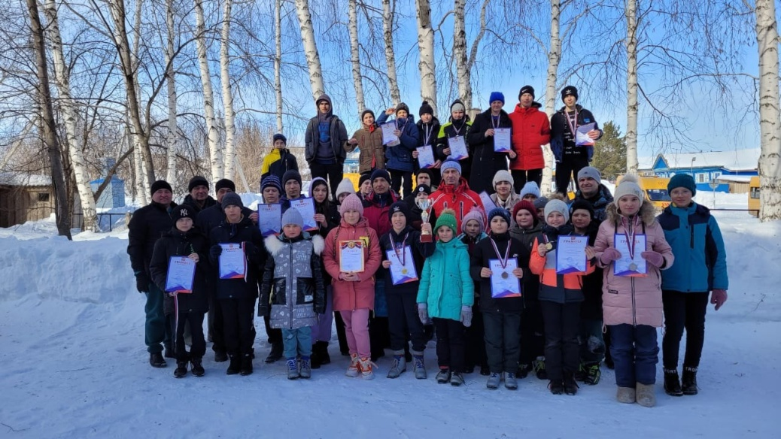
16. 01-02 марта. Чемпионат Оренбургской области по гиревому спорту среди мужчин и женщин. г. Оренбург- 1 место занял Головин Кирилл, толчок гирь 32 кг.- 60 р., рывок -99 раз;
1 место - Форофонтов Александр, толчок гирь 32 кг.- 55 раз, рывок - 80 раз;
3 место - Агишев Амир, толчок гирь 24 кг.- 76 раз, рывок - 56 раз;
4 место - Халеев Артем, толчок гирь 32 кг.- 28 раз, рывок - 30 раз;
Гарбузова Виктория на 8 месте. Ее результат - рывок гирь 16 кг. - 72 раза.
Тренер-преподаватель Овчинников О.А.

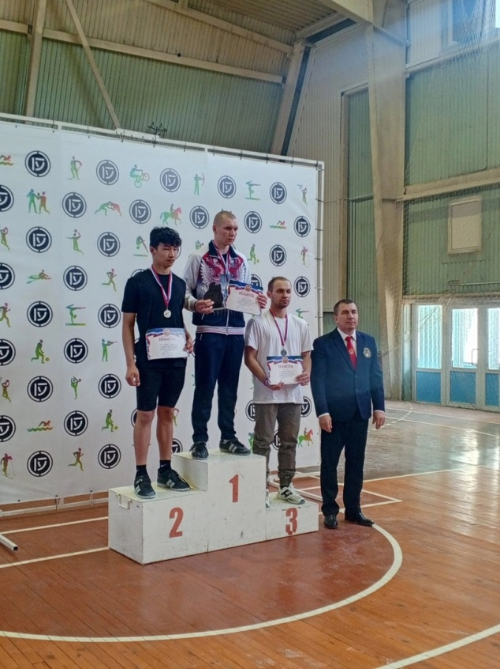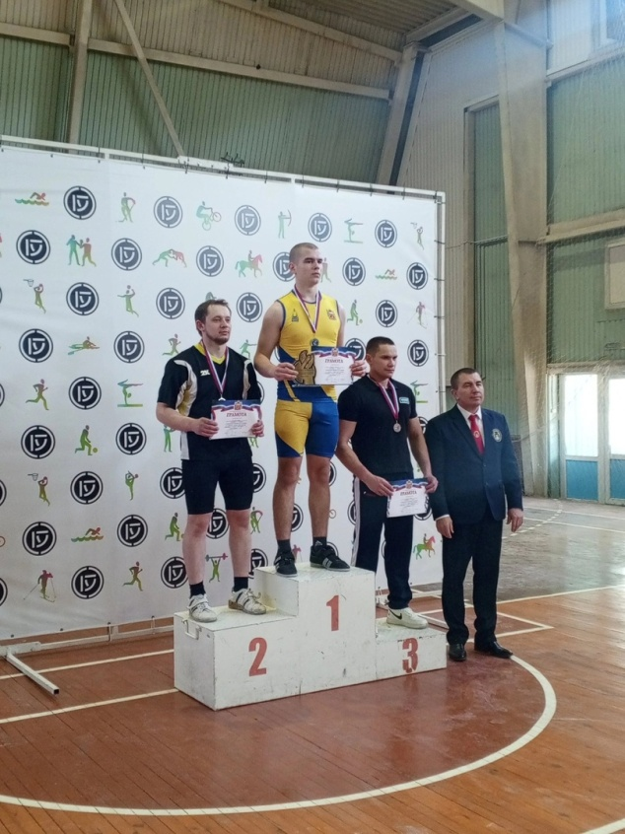

17. 2 марта. Открытое первенство спортивной школы по мини-футболу среди детей 2015-2016 г.р. п. Тюльган.- 2 место команда «Старт» Александровская СШ. Тренер-преподаватель Ювакаев Р.Н. Лучший игрок – Абдразаков Рамиль.
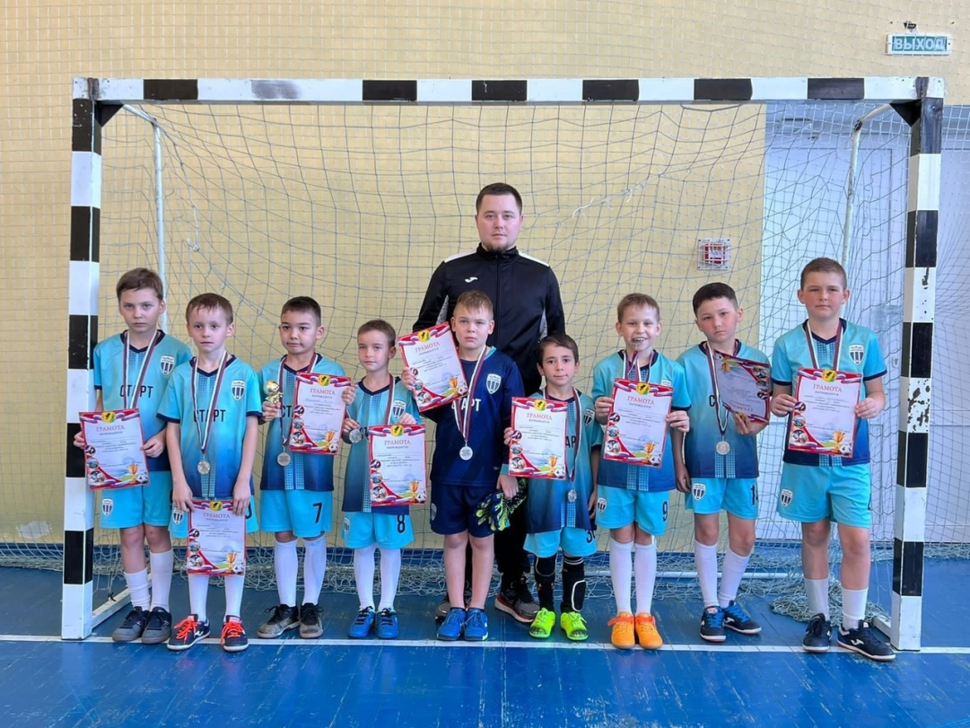

18. 4 марта . Прием нормативов ВФСК «ГТО». Отделение «Волейбол».
с. Александровка, ФОК «Олимп». Нормативы сданы всеми обучающимися. Тренер-преподаватель Жердев О.В.

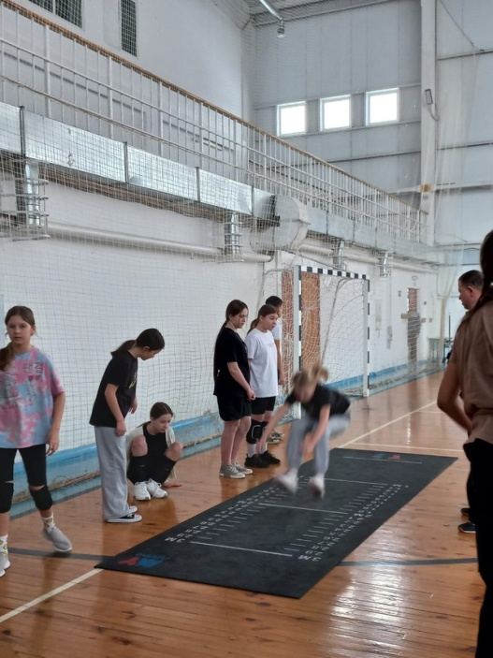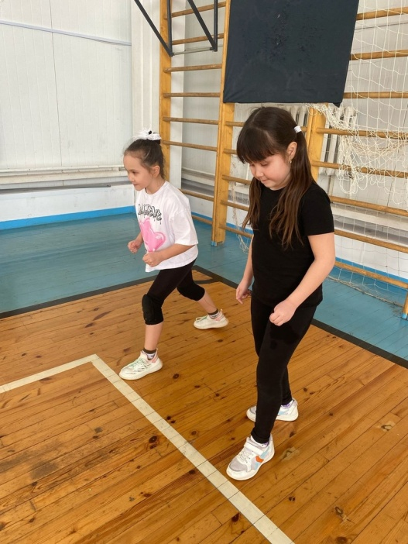

19. 17 марта. Проводы ЗИМЫ, Масленица.
Соревнования по гиревому спорту, воздушному дартсу, футболу на снегу, перетягиванию каната, армрестлингу. с. Александровка, площадь им. В.И. Ленина. - 1 место - Головин Кирилл; 2 место - Форофонтов Александр; 3 место - Овчинников Илья.
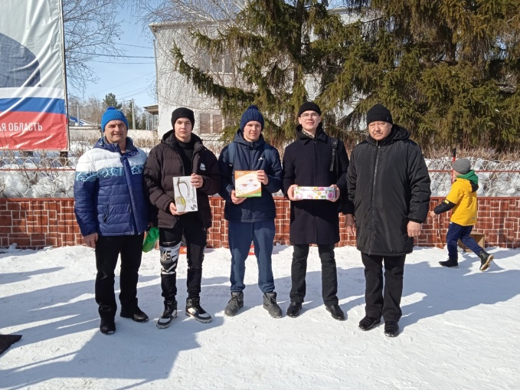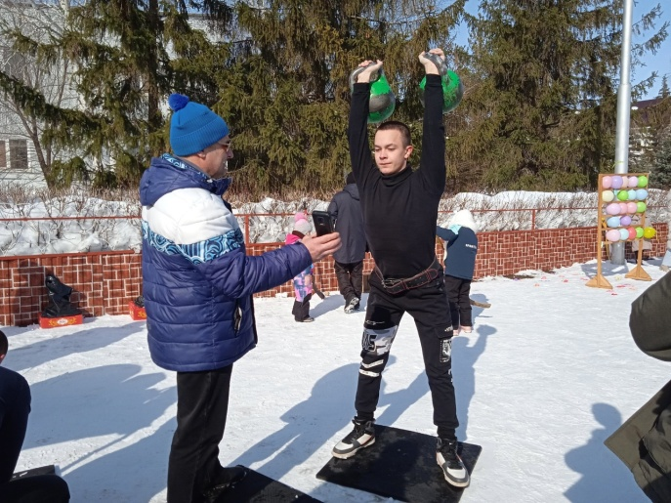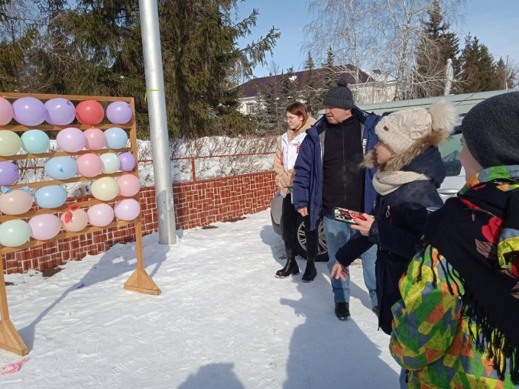
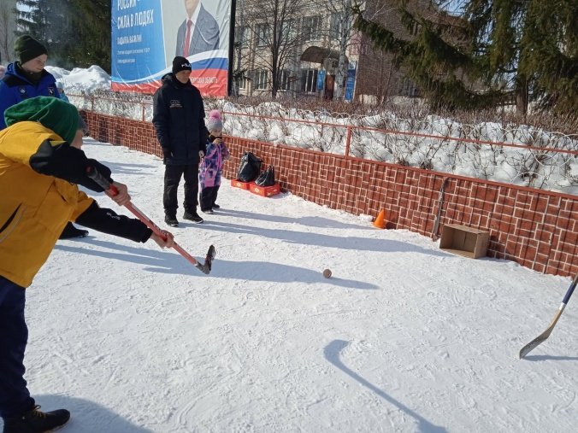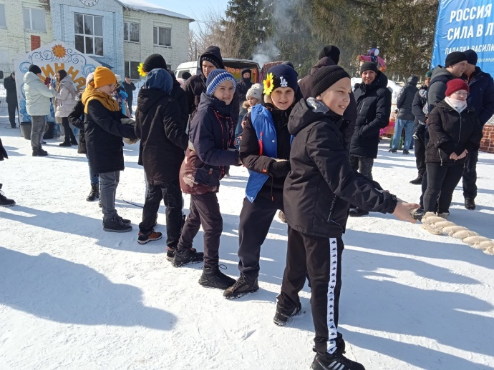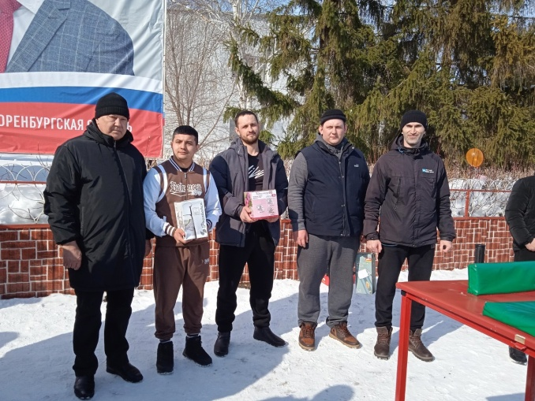

20. 27 марта. Соревнования по мини - футболу на Кубок Губернатора Оренбургской области среди юношей 2010-2011 годов рождения. г. Оренбург. Тренер-преподаватель Марфин А.В.
Приняли участие.
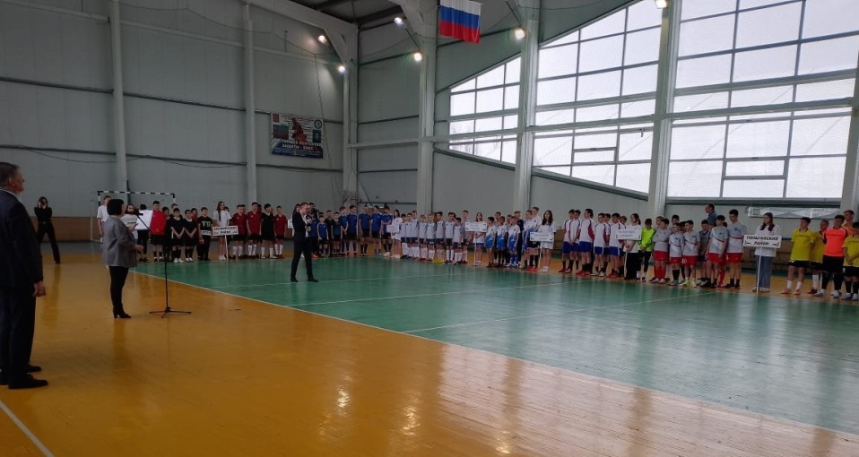

21. 30 марта. Соревнования по мини - футболу на Кубок Губернатора Оренбургской области среди детей 2014-2015 годов рождения. пос. Октябрьский. Тренер-преподаватель Ювакаев Р.Н. Приняли участие.

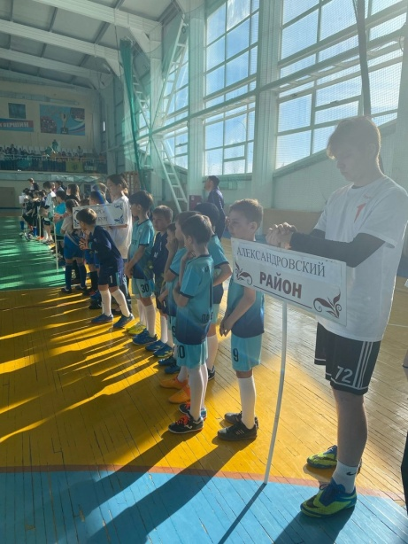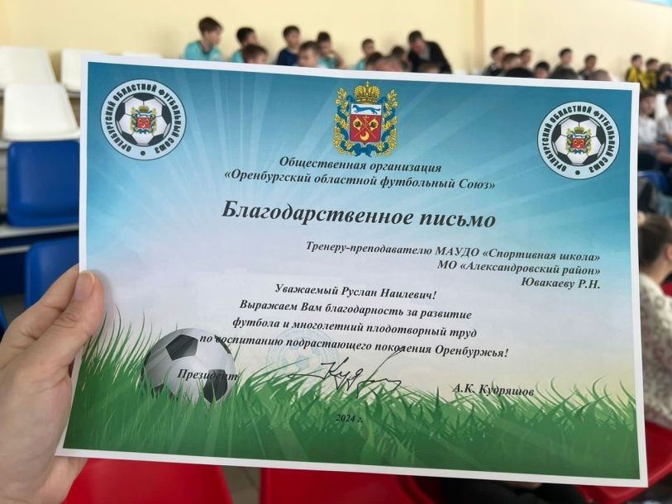

22. 6 апреля. Первенство района по волейболу среди школьных команд (юноши, девушки), на призы МАУДО СШ Александровского района. Тренер-преподаватель Жердев О.В.
с. Александровка, ФОК «Олимп» - 1 место – (дев.) Александровка-1, 2 место – Александровка-2, 4 место - Александровка (юноши).
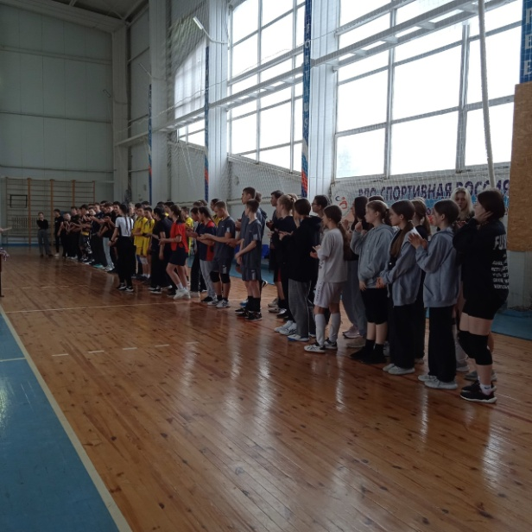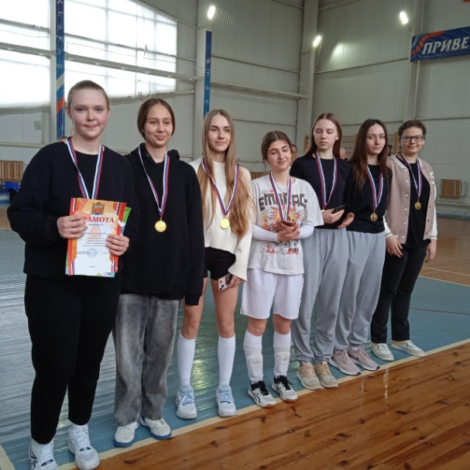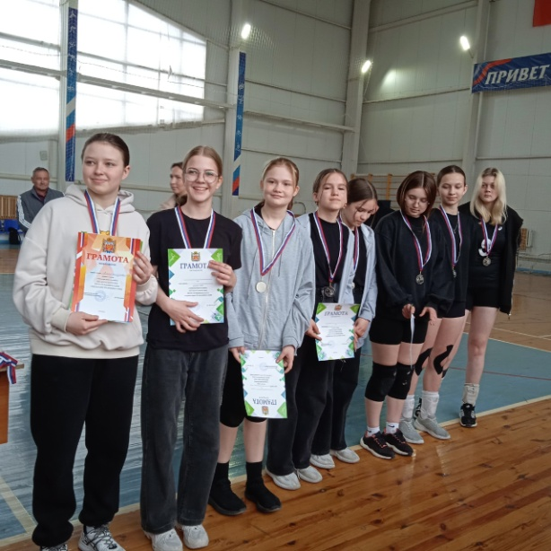

23. 18 апреля. ХIV городской турнир по гиревому спорту, посвященный памяти Олега и Юрия Бахчеевых. - III место – Халеев Артем, в/к.-63 кг. ДЦ (Александровский р-н). Тренер-преподаватель Овчинников О.А.
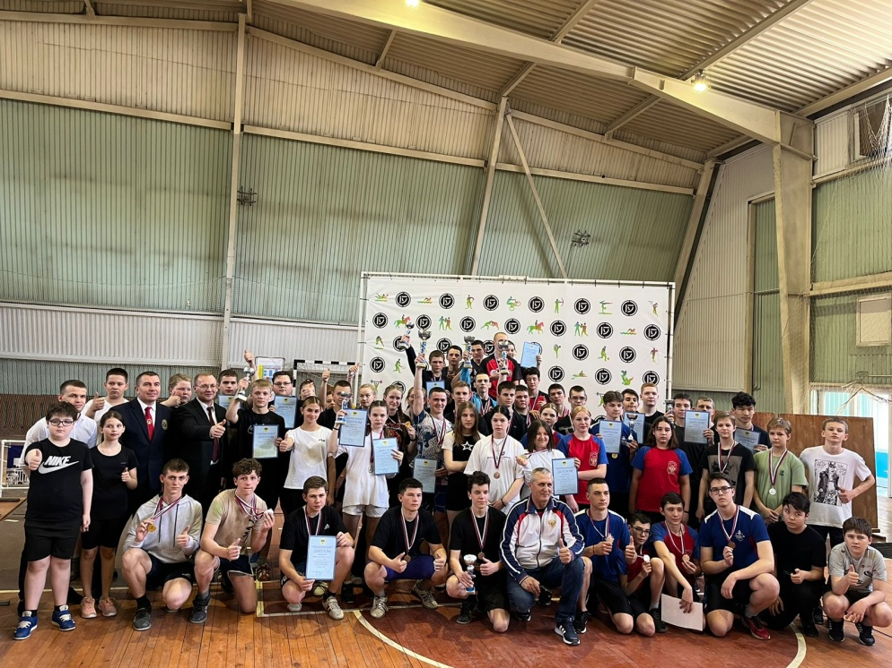

24. 20 апреля 2024 г. XIII мемориальный турнир по вольной борьбе памяти Алмаза Наильевича Гибадуллина. с. Пономаревка, Пономаревский район. - 3 место - Курлаев Иван, 3 место - Янбекова Русалина. Тренеры-преподаватели Гасанов З.Ш., Юнусов Ю.С.
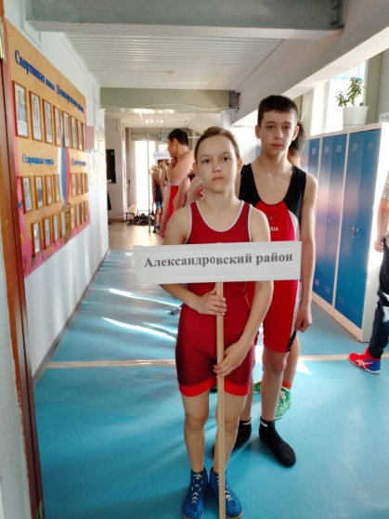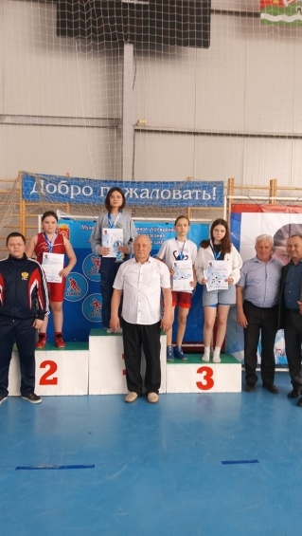

25. 27 апреля. Первенство района по легкой атлетике на призы МАУДО СШ Александровского района. с. Александровка, стадион «Полет». - 1 место -11ч., 2 место – 13 ч., 3 место – 3ч. Общекомандное 1 место. Тренер-преподаватель Марфин А.В.
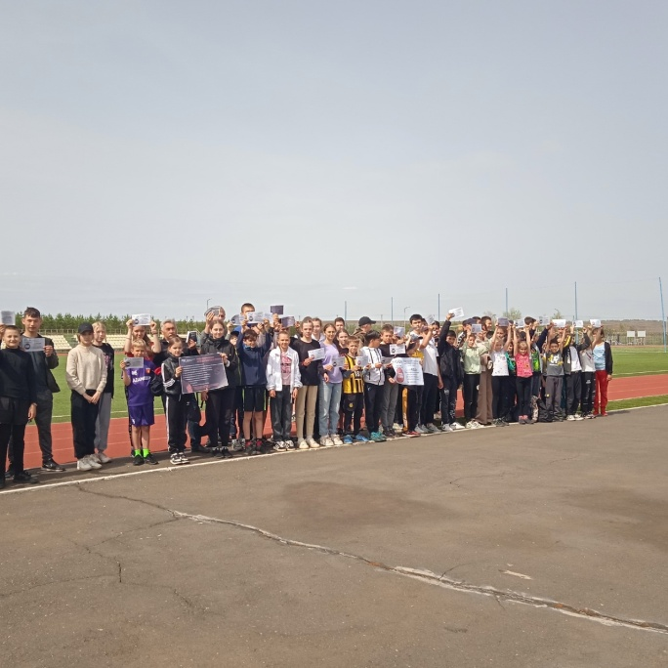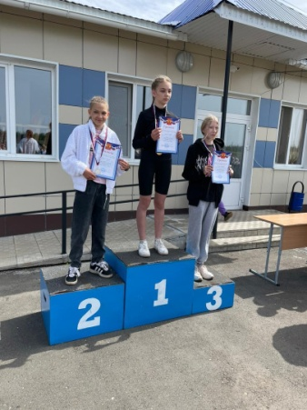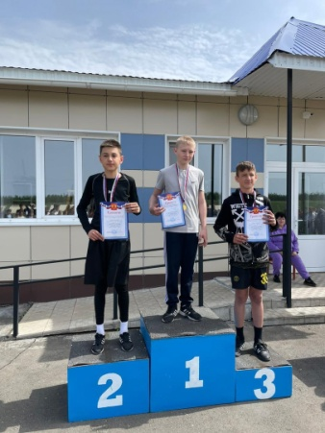
26. 27-28 апреля. Областной турнир по мини-футболу «Звезда Кап», среди детей 2014 г.р. г. Оренбург. - 3 место - команда «Старт», Александровская СШ. Тренер-преподаватель Ювакаев Р.Н. Лучший нападающий турнира за 1-4 место - Пажетных Рамиль, Лучший игрок матча за 3-4 место - Сарычев Матвей.
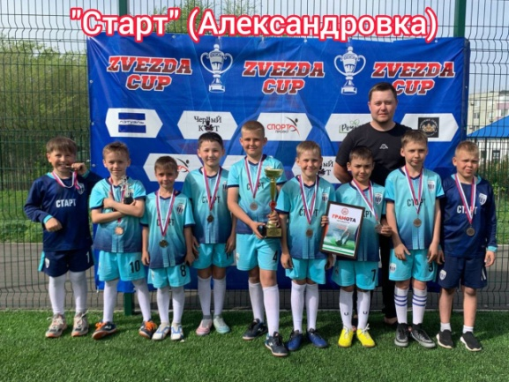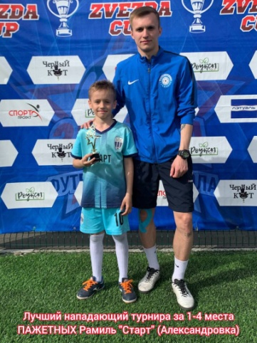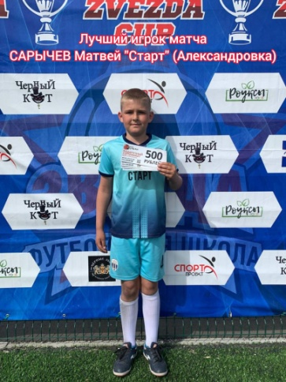

27. 30 апреля-02 мая. Чемпионат среди мужчин и женщин, Первенство Оренбургской области по пауэрлифтингу (троеборье классическое) среди юношей и девушек (2006-2010 г.р.), юниоров и юниорок (2001-2005 г.р). г. Оренбург. - 1 место - Акопян Софья, (МС в/к 47 кг; сумма 245 кг) : 1 место среди юниорок, 1 место среди женщин,3 место в абсолютном зачёте.
Габзалилова Гульназ, (КМС в/к 63 кг; сумма 287,5 кг.): 1 место среди девушек, 2 место среди женщин. Лычагин Виктор, (в/к 53 кг; сумма 295 кг, что превышает норматив 2 взрослого разряда на 30 кг.): 3 место среди юношей. Рахимгулов Ринат, (в/к 59 кг; сумма 247,5 кг,), 1 юношеский разряд. Бородкин Андрей, (в/к 59 кг; сумма 300 кг ), 2 взрослый разряд. Кабылов Радмир, (в/к 59 кг; сумма 307,5 кг ), 2 взрослый разряд. Куркин Игорь, (в/к 59 кг, сумма 337,5 кг) , что превышает норматив 2 взрослого разряда на 37,5 кг. Дибаев Роман, (в/к 74 кг, сумма 365 кг .), ,2 взрослый разряд. Глазев Кирилл впервые выступил на соревнованиях и собрал сумму 220 кг в/к 83 кг. Полехов Алексей, (в/к 93 кг; сумма 295 кг,), 3 юношеский разряд.
Курганов Роман, ( в/к 105 кг; сумма 300 кг ), 3 юношеский разряд: 3 место среди юношей.
Агишев Денис, (КМС в/к 66 кг; сумма 432,5 кг.): 2 место среди юниоров.Акопян Эрик, ( КМС в/к 66 кг; сумма 442,5 кг.) : 1 место среди юниоров.Юдин Ростислав, ( КМС в/к 93 кг; сумма 625 кг.):1 место среди юниоров, 2 место среди мужчин.
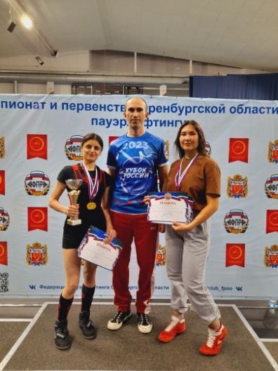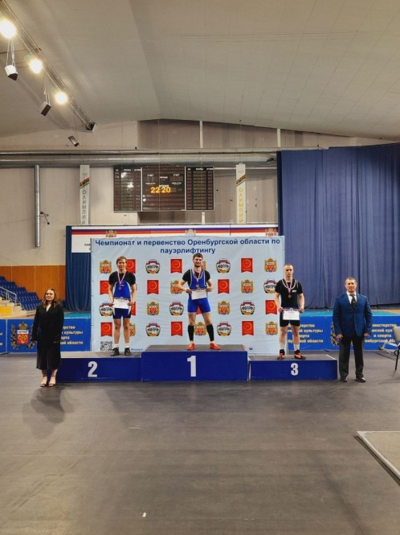
28. 9 мая. Открытый турнир по футболу посвященный Дню Победы. с. Александровка, стадион «Полет». 2 место команда «Александровка».
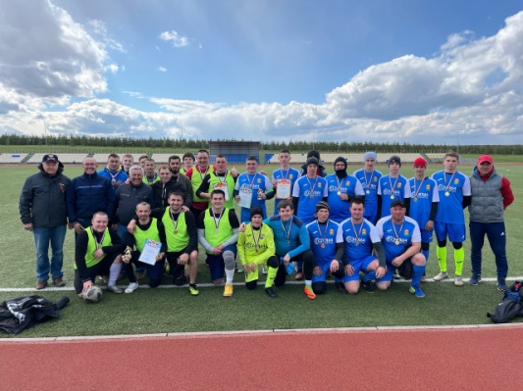
29. 9 мая. Легкоатлетический пробег «Актыново-Буранный- Александровка», в рамках празднования Дня Победы над фашистской Германией 1941-1945 г.г. Тренер-преподаватель Марфин А.В. Участие.

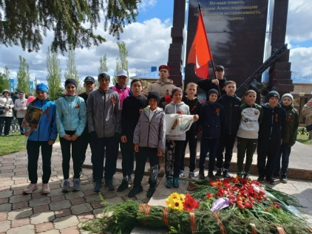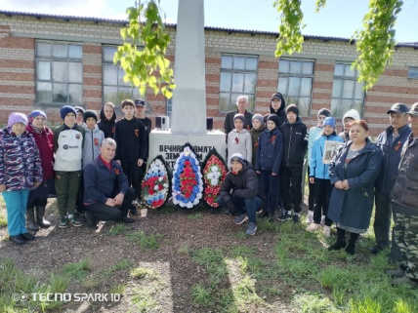

30. 10 мая. Межрайонный турнир по волейболу, посвященный памяти Героя Советского Союза Н.М. Мартынова. с. Александровка. 2 место команда «Александровка» (дев.)
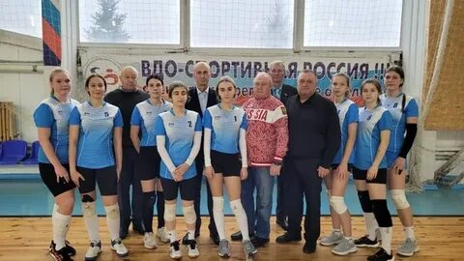

31. с 13 по 17 мая. Прием контрольных нормативов и нормативов ВФСК «ГТО».
Тренеры-преподаватели: Воробьев В.А., Жердев О.В. Гасанов З.Ш., Марфин А.В., Овчинников О.А., Ювакаев Р.Н., Юнусов Ю.С.,

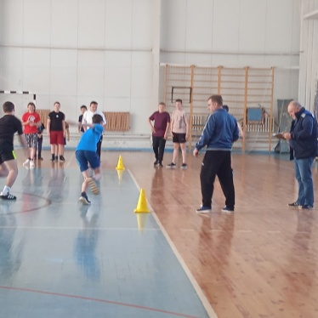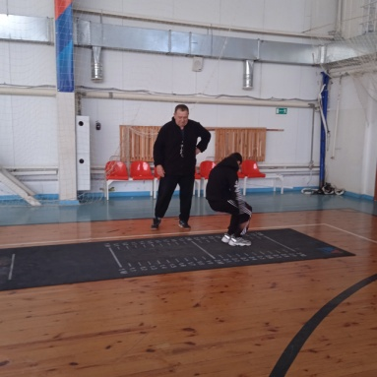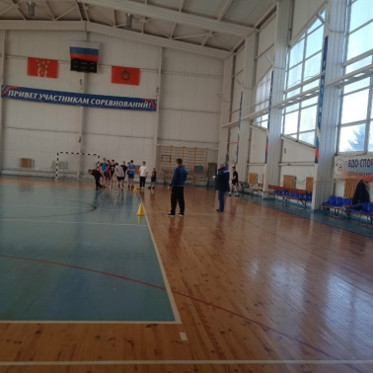
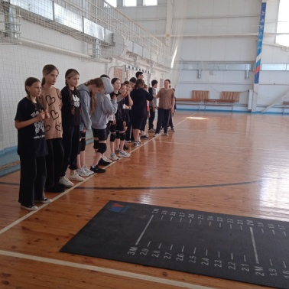

32. 18 мая. Открытое Первенство по волейболу среди юношеских команд на Кубок Героя Советского Союза Мусы Джалиля. с. Шарлык.- 1 место – команда Александровка (девушки), тренер-преподаватель Жердев О.В. 3 место – сборная команда Тукай - Александровка (юноши). Тренер-преподаватель Узяков И.А.
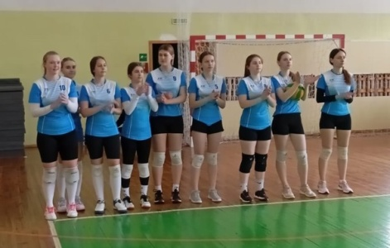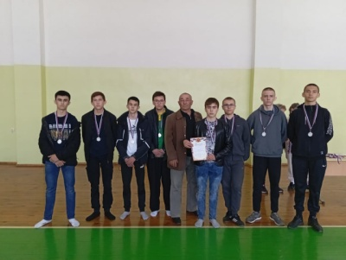
33. 26 мая. Первенство области по легкой атлетике (юноши, девушки 2009- 2010) г. Оренбург. 1 место – Рабочих Ирина (дист.1500м.), 2 место – Дранкина Полина (дист.1500м.)
10 место - Хисамутдинова Элина (дист. 400м.) из 18 участниц. Тренер-преподаватель Марфин А.В.
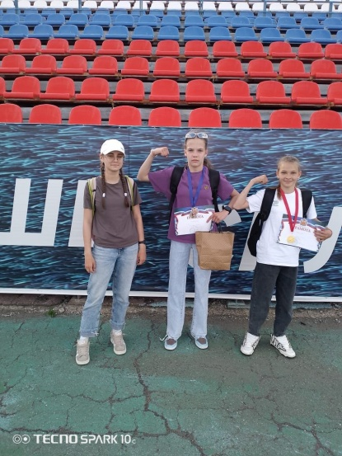
34. с 31 мая по 01 июня. Первенство Оренбургской области по легкой атлетике среди юношей и девушек 2011-2012 г.р. г. Оренбург. 1 место – Рабочих Ирина (дист. 600м.), 1 место- Рабочих Ирина (дист. 1000м.), 3 место – Грязнов Максим (дист.1000м.) Вне зачета: 2 место – Дранкина Полина (дист. 600 м.), 2 место – Дранкина Полина (дист. 1000м.). Тренер-преподаватель Марфин А.В.
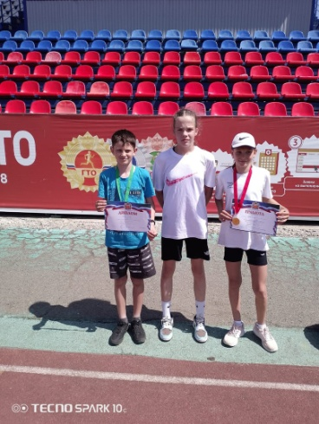
35. 31 мая - 02 июня. Чемпионат и Первенство Оренбургской области по пауэрлифтингу (жим) среди юношей и девушек (2006-2010 г.р.) юниоров и юниорок (2001-2005 г.р.)
Чемпионат Оренбургской области по пауэрлифтингу (жим) среди мужчин и женщин.
Жим: Лычагин Виктор, (в/к 53 кг), занял 1 место среди юношей и 2 место среди мужчин с результатом 65 кг. Акопян Софья, (в/к до 47 кг), заняла 1место среди юниорок и 1 место среди женщин с результатом 67,5кг. Габзалилова Гульназ, (в/к до 69 кг.) заняла 1 место среди девушек и 2 место среди женщин с результатом 82,5 кг.
Дисциплина жим классический:
Акопян Софья, (в/к 47 кг), заняла 1 место среди юниорок и 1 место среди женщин с результатом 52,5 кг. Якшигулова Зухра, ( в/к 52 кг), заняла 1 место среди женщин с результатом 55 кг. Габзалилова Гульназ, ( в/к 69 кг.), заняла 1 место среди девушек и 3 место среди женщин с результатом 60 кг. Акопян Эрик, (в/к 66 кг.), занял 1 место среди юниоров и 2 место среди мужчин с результатом 110 кг. Юдин Ростислав, ( в/к 93 кг.), занял 1 место среди юниоров с результатом 157,5 кг. Кабылов Радмир, ( в/к 66 кг ), пожал 85 кг.
Тренер-преподаватель Воробьев В.А.

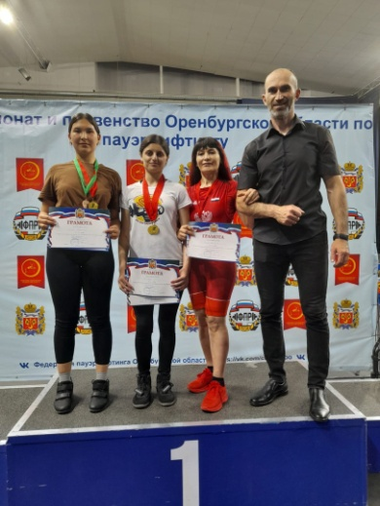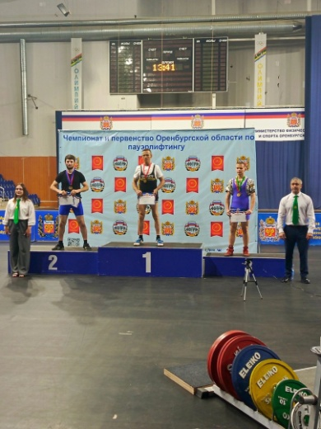

36. 7-8 июня. Областные зональные XXI летние сельские спортивные игры «Золотой колос Оренбуржья». с. Александровка. Футбол – 1 место, Гандбол – 3 место, Волейбол – 1 место (мужчины), - 3 место (женщины).
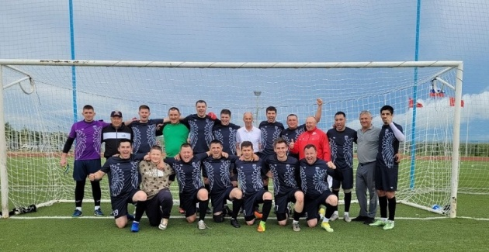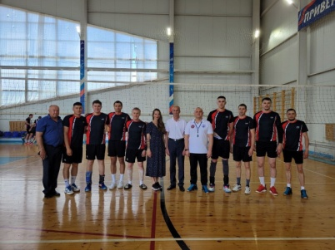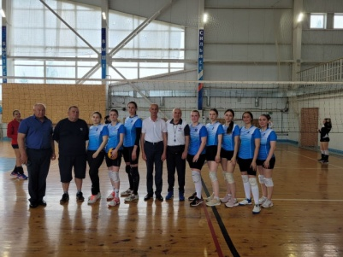

37. 8 июня. Областные соревнования по легкой атлетике «Шарлыкские надежды» (юноши, девушки 2011-2012, 2013-2014) в рамках «Спорт-Проекта». с. Шарлык.
Тренер-преподаватель Марфин А.В. Участие.
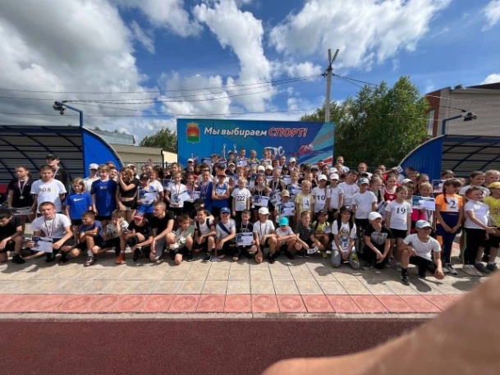
38. 12 июня. Открытое Первенство по пауэрлифтингу, посвященное ДНЮ РОССИИ.
г. Бугуруслан. 1место – Буркаева Мила (в/к до 52 кг.). Потянула 105 кг. и 3 место в абсолютном зачете среди женщин; 1 место – Щербакова Кристина, (в/к до 47 кг.), потянула вес 82.5кг.; 2 место - Габзалилова Гульназ (в/к. до 63 кг.), потянула вес 120 кг.; 1 место – Лычагин Виктор (в/к. до 48 кг.). Тренер-преподаватель Воробьев В.А.

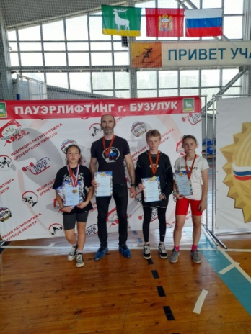

39. 12 июня. Районный турнир дворовых команд по мини-футболу «Спорту – Да! Наркотикам – Нет!»
В младшей группе: 1 место – команда "Алёшки", 2 место – команда «Самураи»,
В средней группе: 1 место - команда "Самураи", 2 место - команда "Легенды"
В старшей группе 1 место - команда " Лит Энерджи", 2 место – команда Стронг"
Тренеры-преподаватели Марфин А.В. и Ювакаев Р.Н.
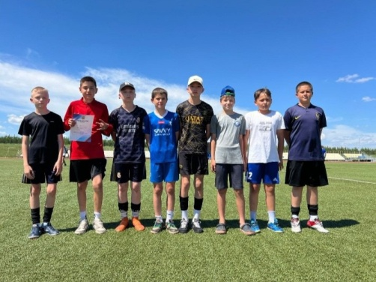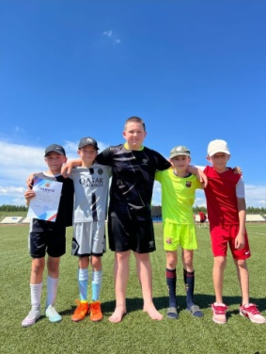
40. 20 июня. Зональные соревнования Всероссийского турнира "Кожаный мяч-2024" среди мальчиков 2011- 2012 годов рождения. пос. Пригородный.- 2 место команда «Александровка», тренер-преподаватель Марфин А.В.
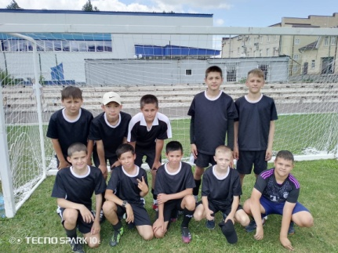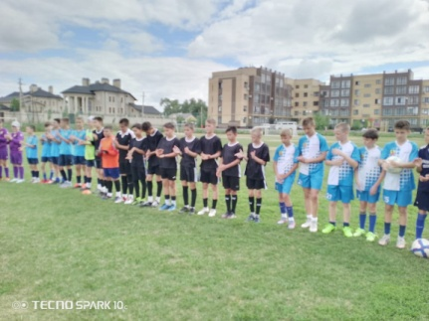
41. 29-30 июня. Областной турнир по мини-футболу «Звезда Кап», среди детей. г. Оренбург. 3 место команда «Старт» Александровская СШ. «Лучший бомбардир» - Пронин Платон. Тренер-преподаватель Ювакаев Р.Н.
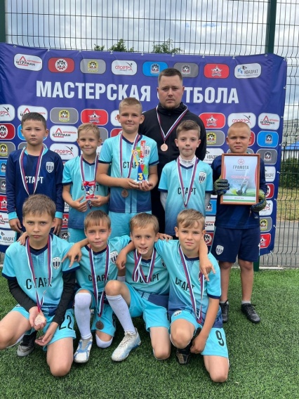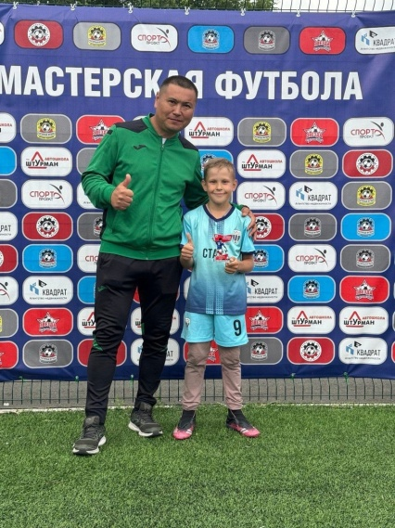

42. 19 июля. Районный турнир дворовых команд по мини-футболу «Спорту – Да! Наркотикам – Нет!». В младшей группе: 1 место – команда "Алёшки", 2 место – команда «Самураи». В средней группе: 1 место - команда "Самураи", 2 место - команда "Легенды". В старшей группе 1 место - команда " Лит Энерджи", 2 место – команда Стронг" . Тренеры-преподаватели Марфин А.В., Ювакаев Р.Н.
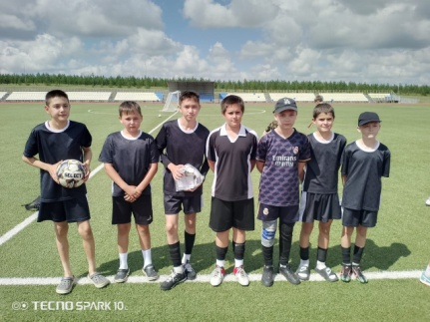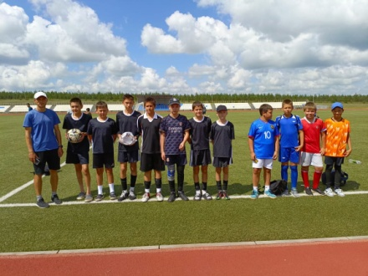

43. 10 августа. Первенство района по пауэрлифтингу (жим), в рамках празднования «ДНЯ ФИЗКУЛЬТУРНИКА». Дети (девочки): 1 место - Андреева Валерия, 2 место - Михеева Полина. Дети (мальчики): 1 место - Воробьев Глеб, 2 место - Рассамаха Арсений, 3 место - Андреев Владимир. Девушки: 1 место - Акопян Софья, 2 место - Якшигулова Зухра, 3 место - Габзалилова Гульназ. Юноши: 1 место - Акопян Эрик, 2 место - Кабылов Радмир, 3 место - Мецлаф Эдуард. Тренер-преподаватель Воробьев В.А.
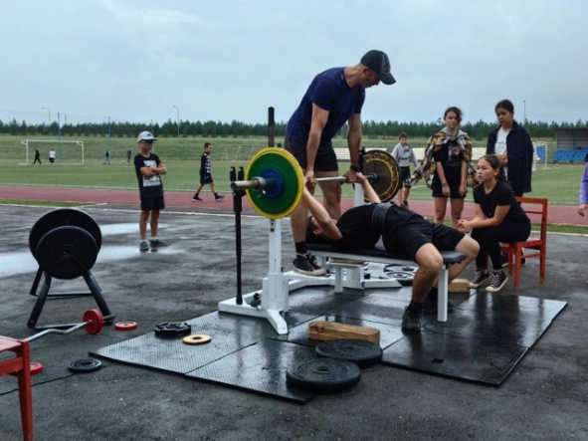

44. 10 августа. Турнир дворовых команд по мини-футболу «Спорту –Да! Наркотикам – Нет!» с. Александровка. В младшей группе 1 место - команда "Алёшки", 2 место- "2Drots"
В средней группе 1 место - команда "Самураи", 2 место - команда "Легенды».
В старшей группе: 1 место заняла команда "Бей. Беги", 2 место - команда "Стронг",
3 место - команда "Лит Энерджи".
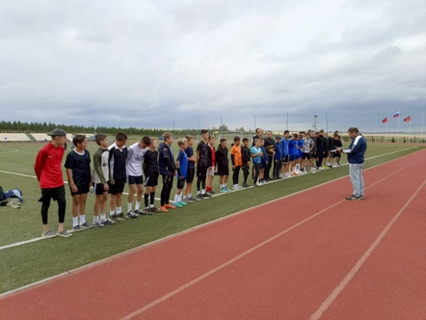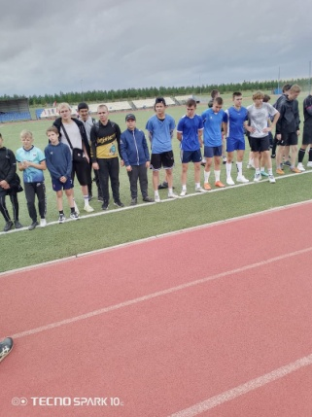
45. 10 августа. Первенство по пляжному волейболу в рамках празднования Дня физкультурника. с. Александровка. 1 место заняла пара - Абузярова Алиса, Джемилева Диана. 2 место - Артамонова Виктория, Кожемякина Анастасия. 3 место - Дикарева Ангелина, Жилина Дарья. Среди мужских пар на 1 месте - Даутов Вадим, Узяков Ильхам.
2 место заняли Казармушкин Ярослав, Скрипкин Арсений.

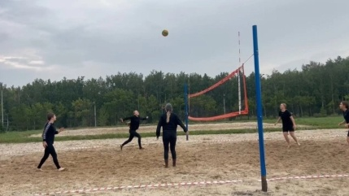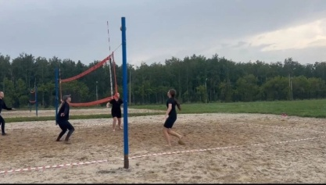

46. 13 сентября. Открытое первенство Оренбургской СШ № 8 по легкой атлетике. г. Оренбург. 1 место – Рабочих Ирина (дист.600м. – результат- 1.48,6)
4 место – Кучаров Ильнар, 6 место – Грязнов Максим и Хисамутдинова Элина.
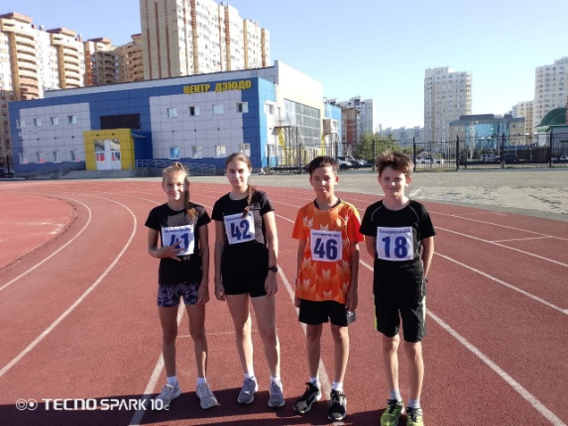

47. 15 сентября. Открытый турнир по лапте среди юношей, девушек 2011 г. и моложе, а также среди взрослых команд, посвященный 90-летию п. Новосергиевка. Юноши- 4 место, девушки – 2 место, мужчины - 3 место. Тренер-преподаватель Воробьев В.А.
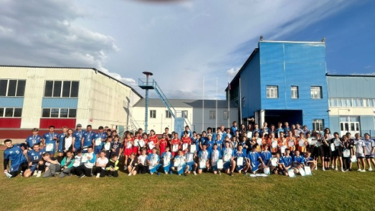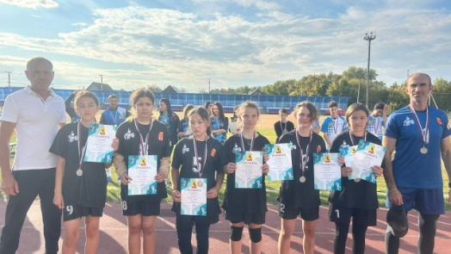

48. 26 сентября. Районное первенство по легкой атлетике на призы МАУДО СШ Александровского района. Тренер-преподаватель Марфин А.В.
Дистанция 60 м. 2014-2015 г.р.
Девочки: 1 место - Евсюкова Полина, Добринка (результат 9.6с.); 2 место - Тихоненко Яна, Хортица (10.1); 3 место - Андреева Валерия, Александровка (10.7).
Мальчики: 1 место - Забавчук Вадим, Александровка (9.5); 2 место - Борисенков Савелий, Александровка (10.0); 3 место - Пронин Платон, 3 место - Больных Илья из Александровки, их результат -10.3с.
Дистанция 60 м. 2012-2013 г.р.
Девочки: 1 место - Кабирова Дарья, Александровка (9.7); 2 место - Матвеева Полина, 2 место - Гусева Алена из Добринки, их результат -10.0с.; 3 место - Косых Анастасия, Александровка (10,4).
Мальчики: 1 место - Абраменков Михаил, Ждановка (9.3с.); 2 место - Донской Дмитрий, Хортица (9.4); 3 место - Кучаров Ильнар, Александровка, 3 место - Саиджонов Самат, Хортица. Их результат - 9.5с.
Дистанция 100 м. 2010-2011 г р. Девушки: 1 место - Хисамутдинова Элина (Александровка), 1 место - Рабочих Ирина. Время- 9.2 с.; 2 место - Каракина Ксения, Каликино (9.5с.); 3 место - Гаркушина Кристина, Хортица (9.6с.).
Юноши: 1 место - Годзин Дмитрий, Хортица (13.6с.); 2 место - Перепелица Сергей, Хортица (13.7с.); 3 место - Тюкаев Егор, Хортица (14.1).
Дистанция 100 м. 2008-2009 г р. Девушки: 1 место - Янбекова Русалина, Александровка (14.9); 2 место - Дикарева Ангелина, Александровка (15.9); 3 место - Маммедова Айша, Хортица (16.7).
Юноши: 1 место - Амануллин Данил, Султакай (13.0); 2 место - Маслов Олег, Добринка (13.6); 3 место - Скрипкин Арсений, Александровка (13,7).
Дистанция 300 м. 2014-2015 г.р.
Девочки: 1 место - Евсюкова Полина, Добринка (1,00.2); 2 место - Попова Ульяна, Александровка (1,00.8); 3 место - Тихоненко Яна, Хортица (1,01.0).
Мальчики: 1 место - Забавчук Вадим, Александровка (51,7); 2 место - Пронин Платон, Александровка (56,1); 3 место - Борисенков Савелий, Александровка (56,2).
Дистанция 400 м. 2012-2013 г.р. Девочки: 1 место - Кабирова Дарья, Александровка (1,17.9); 2 место - Гусева Алена, Добринка (1,21.9); 3 место - Тихоненко Татьяна, Хортица (1,26.8).
Мальчики: 1 место - Кучаров Ильнар, Александровка (1,09.8); 2 место - Абраменков Михаил, Ждановка (1,12.2); 3 место - Саиджонов Самат, Хортица (1,16.8).
Дистанция 600 м. 2010-2011 г.р. Девушки: 1 место - Рабочих Ирина, Александровка (1,55.0); 2 место - Хисамутдинова Элина, Александровка (2,01.9); 3 место - Гаркушина Кристина, Хортица (2,09.3).
Юноши: 1 место - Абуов Мирлан, Александровка (1,51.2); 2 место - Юсупов Радмир, Яфарово (1,56.1); 3 место - Грязнов Максим, Александровка (1,58.7).
Дистанция 800 м. 2008-2009 г р. Девушки: 1 место - Янбекова Русалина, Александровка (3,37.2); 2 место - Дикарева Ангелина, Александровка (3,37.2); 3 место - Шац Анастасия, Ждановка (3,43.0).
Юноши: 1 место - Амануллин Данил, Султакай (2,34.6); 2 место - Лукьянчиков Кирилл, Хортица (2,37.1); 3 место - Абузяров Айнур, Добринка (2,39.1).
В дисциплине " Прыжки в длину с места" победителями и призерами стали:
2012-2013 г р.Девочки: 1 место - Косых Анастасия, Александровка (182 см.); 2 место - Мъарипова Алина, Добринка (173 см.).
Мальчики: 1 место - Ибрагимов Вадим, Александровка (207 см.), 2 место - Пронин Илья, Александровка (196 см.); 3 место - Домбровский Егор, Добринка (180 см.).
2010-2011 г р. Девушки: 1 место - Каракина Ксения, Каликино (201 см.);
2 место - Щербакова Кристина, Александровка (200 см.);
3 место - Фролова Дарья, Александровка (195 см.).
Юноши: 1 место - Самойлов Ярослав, Добринка (207 см.); 2 место- Юсупов Радмир, Добринка, 2 место - Хайров Ильназ, Султакай. Результат - 206 см.;
3 место занял Дидикин Егор, Добринка (201 см.).
Прыжки в длину с места. 2008-2009 г.р. Девушки:
1 место - Абузярова Алиса, Александровка (207 см ); 2 место - Алексеенко Александра, Ждановка (190 см.); 3 место - Маркина Елизавета, Добринка (180 см.).
Юноши: 1 место - Скрипкин Арсений, Александровка (265 см. ); 2 место - Абузяров Айнур, Добринка (257 см.); 3 место - Лукьянчиков Кирилл, Хортица (247 см.).
1 место и большой кубок победителя остался в Александровке.
2 место у Добринской СОШ;
3 место заняла Хортицкая СОШ.
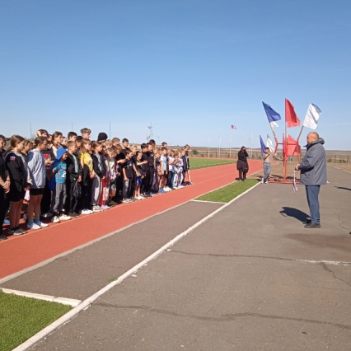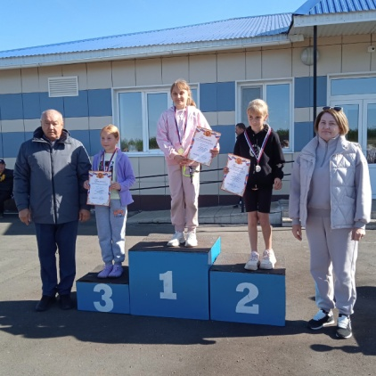
49. 04 октября. Чемпионат и первенство области по кроссу (легкая атлетика). г. Оренбург 1 место - Рабочих Ирина, дист.-1км., 20 место - Грязнов Максим, 27 место - Кучаров Ильнар. Тренер-преподаватель Марфин А.В.
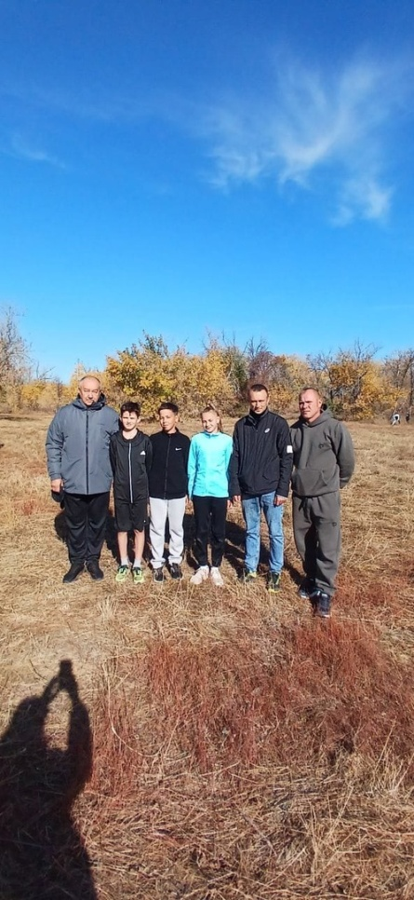

50. 12 октября. Открытое Первенство Калининского района по пауэрлифтингу (троеборье классическое) посвященное Дню Республики Башкортостан в г. Уфа.
1 место - Щербакова Кристина, в/к 47 кг, 1 место - Буркаева Мила в/к 52 кг,.1 место в абсолютном зачёте до 14 лет.1 место - Габзалилова Гульназ, в/к 63 кг, 1 место в абсолютном зачёте до 18 лет.,1 место - Лычагин Виктор, в/к 53 кг., 2 место - Борисенков Данила, в/к 53 кг, 1 место - Кабылов Радмир, в/к 59 кг. Тренер-преподаватель Воробьев В.А.

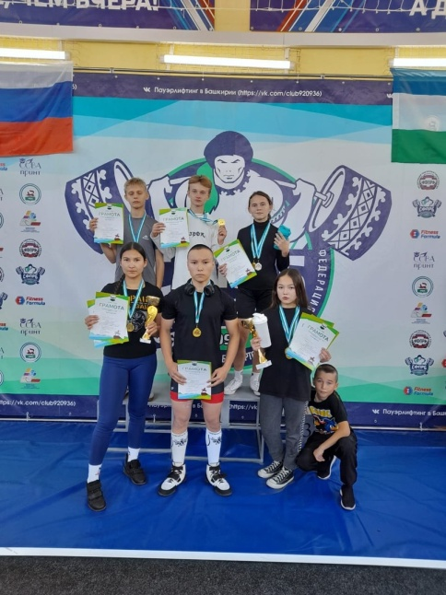
51. 19-20 октября. Чемпионат России по легкоатлетическому кроссу. г. Оренбург
9 место – Рабочих Ирина, (дист.2 км.). Из 30 участниц.

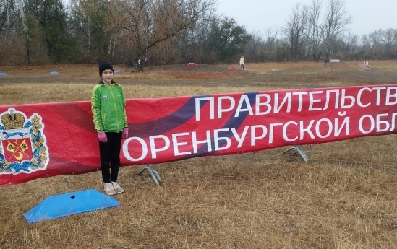
52. 26 октября. Футбольная лига Оренбургской области. Мастерская футбола – отделение ДЕТИ. г. Оренбург. 1 игра. 1 место - команда «Старт», Александровка. Лучший игрок матча – Пажетных Рамиль. 2 игра. 1 место - команда «Старт», Александровка. Лучший игрок матча – Абдразаков Рамиль. Тренер-преподаватель Ювакаев Р.Н.
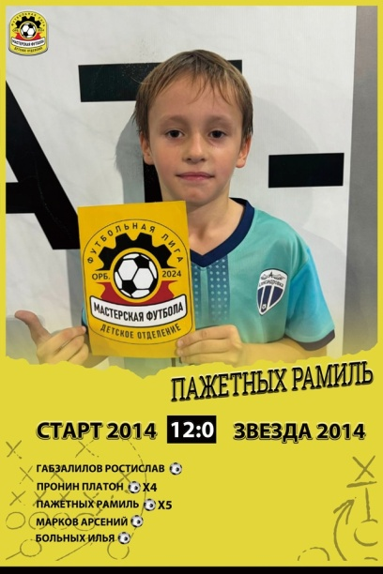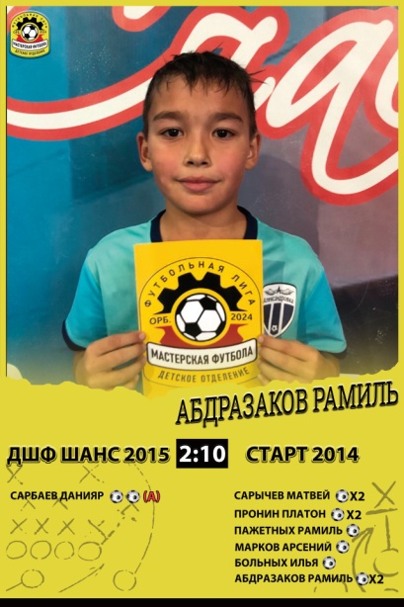

53. 30 октября. Турнир по мини-футболу среди юношей 2011-2012 г.р. на призы Новосергиевской СШ. п. Новосергиевка. 3 место - команда «Александровка». Лучший игрок турнира – Абуов Мирлан, Лучший защитник - Скрипкин Ярослав. Тренер-преподаватель Марфин А.В.
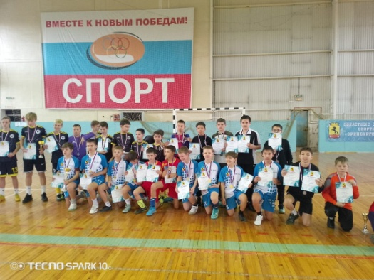

54. 03 ноября. Футбольная лига Оренбургской области. Мастерская футбола – отделение ДЕТИ. г. Оренбург. 1 место - команда «Старт», Александровка. Лучший игрок матча – Пронин Платон. Тренер-преподаватель Ювакаев Р.Н.

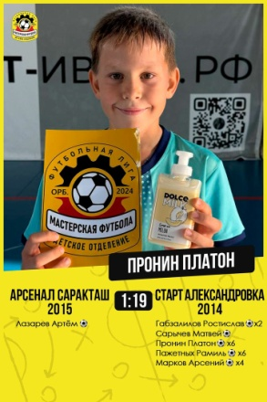

55. 09 ноября. Открытый турнир по волейболу среди женских команд, посвященный памяти Героя Социалистического труда Машиной Н.И.. На призы ООО «Спорт-Проект». п. Новосергиевка. 3 место - команда «Александровка». Звание «Универсальный игрок турнира» завоевала Диана Джемилева (команда Александровского района). Тренер-преподаватель Жердев О.В.

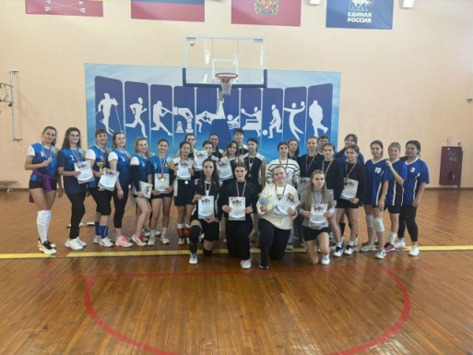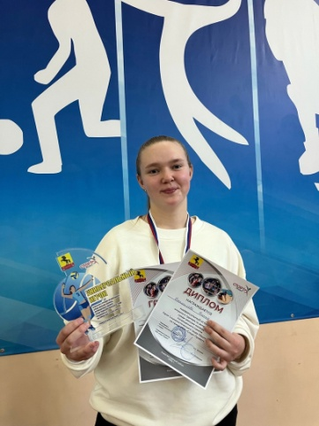
56. 16 ноября. Открытый турнир по мини – футболу среди детей 2015-2016 годов рождения на призы ООО «Спорт - Проект». п. Тюльган. 1 место – команда «Старт», Александровская СШ. Тренер-преподаватель Ювакаев Р.Н.
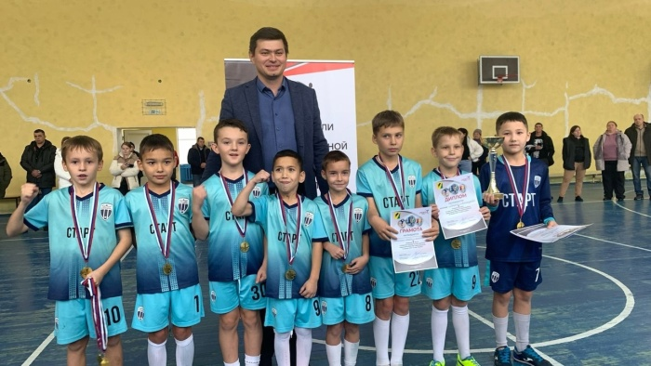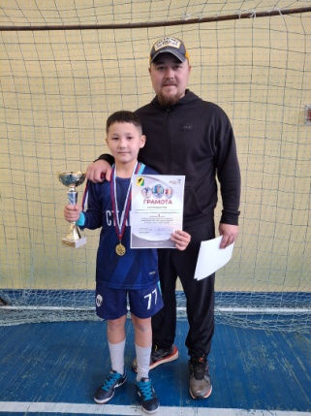

57. 22ноября. Открытый областной турнир по гиревому спорту, в память Заслуженного мастера спорта Михаила Бибикова. 1 место - Агишев Амир, в к.-73 кг., длинный цикл (ДЦ) среди юношей 17-18 лет, результат- 66 очков. 1 место - Головин Кирилл, в к.- 85 кг..
среди юношей 17-18 лет и 1 место среди мужчин, в к. - 85 кг. Выполнил норматив Кандидата в Мастера спорта (КМС). 1 место - Форофонтов Александр, в.к.- 78 кг. среди мужчин.
Подтвердил звание "Кандидат в Мастера спорта". 2 место - Овчинников Илья, в.к. - 68 кг. среди юношей 17-18 лет и 3 место среди мужчин. Подтвердил звание "Кандидат в Мастера спорта". 2 место - Ясаков Егор, в к.-73 кг., (ДЦ) среди юношей 14-16 лет, результат - 75 очков. 3 место - Халеев Артем, в.к.-63 кг., (ДЦ) среди юношей 17-18 лет и 3 место среди мужчин с результатом - 49 очков.

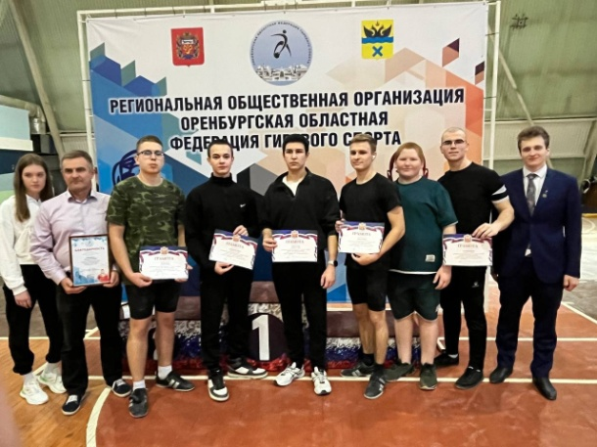

58. 23 ноября. Турнир по мини-футболу. Мастерская футбола, отделение ДЕТИ. г. Оренбург
1 место – команда «СТАРТ» Александровка 2014г.р. Лучший игрок матча Марков Арсений

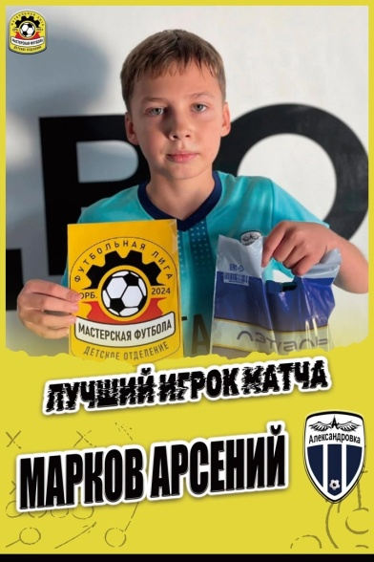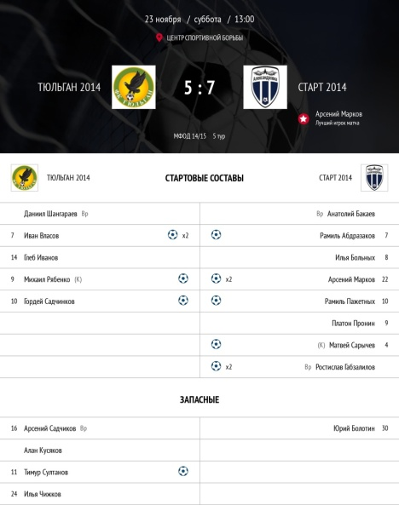
59. 23 ноября. Открытый районный турнир по вольной борьбе, в память Героя Социалистического труда П.Т. Казанкина. с. Илек, Илекский район.
1 место - Сарбаев Андрей, в/ к. 20 кг., один из самых юных участников соревнований.
3 место - Абузяров Артем, в/ к 36 кг., 3 место - Викулов Родион, в/к 38 кг., 3 место - Петросян Тигран, в/ к 60 кг., 3 место - Юсупов Радмир, в/к 50 кг.

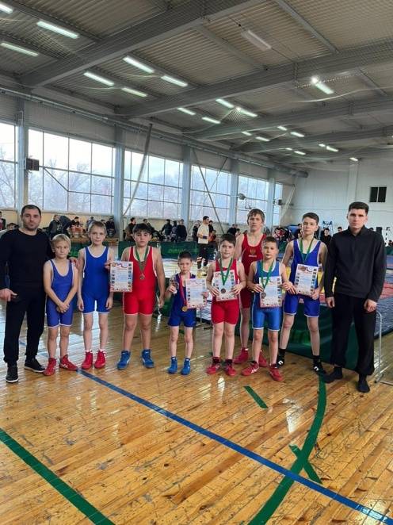

60. с 26 по 30 ноября. Прием промежуточных контрольных нормативов в группах учебно- тренировочного этапа. с. Александровка. Нормативы сданы.
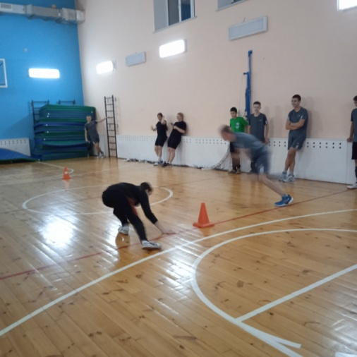

61. 30 ноября. Открытый турнир "Рывок к победе" по спортивной (вольной) борьбе, среди учащихся 2010- 2017 годов рождения. г. Салават. Башкортостан. 3 место - Юсупов Радмир, в/к 54кг, 2010г.,3 место - Сарбаев Андрей, в/к 20кг, 2017г.,3 место - Абузяров Артем, в/к 32кг, 2013-2014 г. Тренеры-преподаватели Гасанов З.Ш. и Юнусов Ю.С.

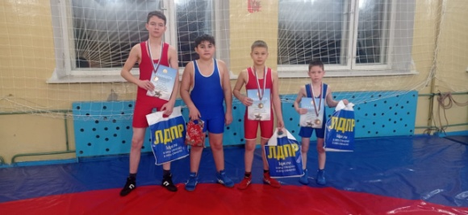

62. 02-08 декабря. Первенство и чемпионат Приволжского ФО по пауэрлифтингу (троеборье, классическое троеборье) г. Йошкар-Ола. 1 место - Софья Акопян (в/к до 47 кг.) суммарно подняла 247,5 кг. в в классическом троеборье. 1 место - Лычагин Виктор стал первым в категории до 53 кг с результатом 297,5 кг в экипировочном троеборье. Радмир Кабылов, который в весовой категории до 59 кг продемонстрировал явный прогресс, улучшив свою сумму по сравнению с предыдущими соревнованиями. Подняв в сумме троеборья 370 кг., что превышает сумму 1 взрослого разряда.
Тренер-преподаватель Воробьев В.А.
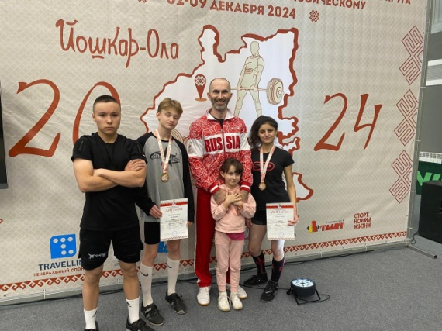

63. 01 декабря. Товарищеские игры со сверстниками из Новосергиевки. Спортивный комплекс "Урожай", пос. Новосергиевка. 1 игра - Александровка - Новосергеевка-1, счёт - 4:1, 2 игра - Александровка- Новосергеевка-2, счёт -11:3. Тренер-преподаватель Марфин А.В.
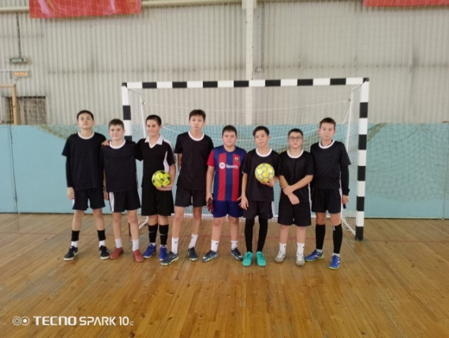
64. 9 декабря. Турнир по футболу «Арена-CUP» среди детей 2014 г.р. Детская футбольная Лига. г. Оренбург. 2 место – команда «Старт», Александровка. Лучший игрок команды - Пажетных Рамиль. Индивидуальные награды: Лучший вратарь - Бакаев Анатолий команда «Старт», Александровка.
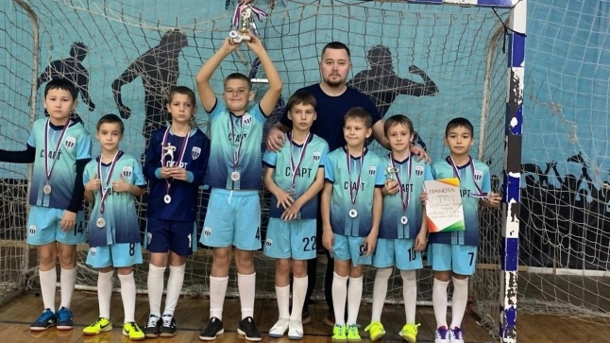

65. 13 декабря. VI Открытые областные соревнования по легкой атлетике на призы выпускников ООСШ. г. Оренбург. 5 место - Кучаров Ильнар, (дист. 1500 м.) , 6 место - Грязнов Максим .Участвовали 12 спортсменов.

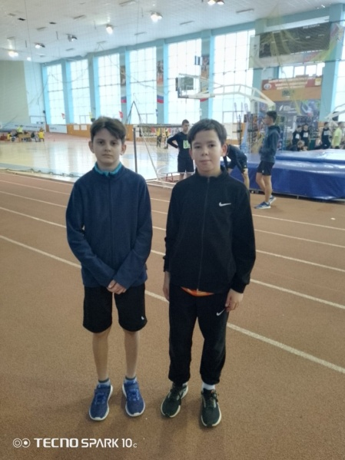
66. 14 декабря. Межрайонный турнир по вольной борьбе среди юношей и девушек на призы ООО «Спорт-проект», с. Александровка. 2017-2018 г.р.: в/ к. 20 кг: 1 место - Сарбаев Андрей. в/ к 28 кг.:1 место - Кнутов Андрей. в/к 38 кг.:1 место - Викулов Родион; 2 место - Маукаев Вадим. 2015-2016 г.р. в/ к 20 кг.:1 место- Кишмишян Артем. 2014-2015 г р.
в/к 35 кг.:1 место - Прокофьев Игорь. в/к 48 кг :1 место - Ушкин Глеб; 3 место - Асяев Влад.
в/к 50 кг.:1 место - Петросян Тигран; 2 место - Юсупов Вилен. 2013-2014 г.р. в/к 50 кг :1 место - Голиков Матвей. 2012-2013 г.р. в/к 62 кг.:2 место - Яхудин Роман; 3 место - Бакланов Дмитрий.
2011-2012 г р. в/к 62 кг :3 место - Курлаев Иван. Среди девушек 2009 г р. в в/к 44 кг. 3 место заняла Янбекова Русалина.
2009-2010 г р юноши. в/к 48 кг.:2 место- Юсупов Радмир; 3 место - Кишмишян Геворк.
в/к 59 кг.:2 место - Кнутов Александр. в/к 56 кг :3 место - Гумеров Ильсур.
2005-2007 г.р. в/к 65 кг.:3 место- Мамбетов Айбулат. в/к 85 кг.:1 место занял Буров Никита.
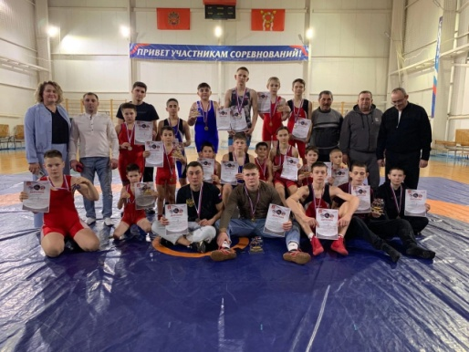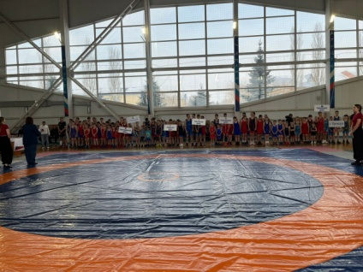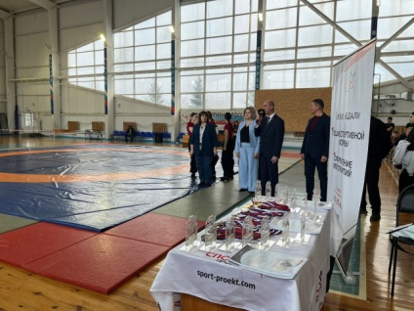
1.4.4. Результативность деятельности СШ
Обучающиеся ежегодно становятся победителями и призерами муниципальных, городских, областных, Всероссийских соревнований.
Количество подготовленных разрядников тренерами-преподавателями СШ

Разрядники | 2020-2021г.г. | 2021-2022г.г. | 2022-2023г.г. | 2023-2024 г.г. | 2024-2025г.г.
Мастер спорта РФ | - | - | - | - | 1
кандидат в мастера | 3 | 3 | 4 | 2 | -
1 разряд | 3 | 3 | 5 | 1 | -
2 разряд |  | 17 | 7 | - | -
3 разряд |  | 1 | 2 | - | -
юношеские разряды |  | 9 | 21 | - | -

Результаты участия обучающихся СШ в выездных соревнованиях
Уровень соревнований | Отчетный год
 | 2021-2022  гг. | 2022-2023  гг. | 2023-2024гг. | 2024-2025г.г.
Международные (1место) | - | - | - | 7
Международные (2-3 место) | - | - | - | 4
всероссийский (1 место) | - | 3 | - | 2
всероссийский (2-3 место) | 4 | 4 | 1 | 1
Федеральные (1 место) | - | - | - | 2
Федеральные (2-3 место) | - | - | - | -
областной (1 место) | 14 | 26 | 41 | 40
областной (2-3 место) | 18 | 34 | 50 | 40
Муниципальный (1 место) | 1 | 62 | 83 | 15
Муниципальный (2-3 место) | 3 | 180 | 195 | 30

1.5. Оценка организации тренировочного процесса

Ведение тренировочного процесса в СШ предусматривается только в очной форме. Нормативный срок занятия устанавливается в соответствии с федеральными стандартами спортивной подготовки для каждого вида спорта отдельно.
Тренировочный процесс и внеурочная деятельность в МАУДО СШ осуществляется на основе создания безопасных, здоровьесберегающих условий. В соответствии с санитарно- гигиеническими требованиями были составлены планы, программы, календарно-тематическое планирование, график тренировочного процесса, расписание. При составлении плана и расписания тренировок учитывались требования к распределению интенсивности нагрузки занимающихся в течение дня и недели.
Для организации тренировочного процесса в СШ были созданы условия, соответствующие общей безопасности, деятельность учреждения дополнительного образования регламентирована организационно-распорядительной документацией: журналы инструктажа по охране труда на рабочем месте, журналы пожарной безопасности, учета несчастных случаев, паспорта антитеррористической защищенности, паспорта безопасности и дорожной безопасности.
В соответствии с особенностями детей, пожеланиями родителей и согласно профессиональной квалификации тренеров-преподавателей осуществляется реализация дополнительных образовательных программ спортивной подготовки на всех этапах подготовки:
- спортивно-оздоровительный этап;
- этап начальной подготовки;
- тренировочный этап.
Зачисление на занятия по дополнительным образовательным программам спортивной подготовки производится приказом директора учреждения ежегодно в сентябре. В соответствии с «Положением о порядке приема, перевода и отчисления обучающихся в МАУДО СШ Александровского района, при приёме граждан на обучение по дополнительным образовательным программам спортивной подготовке требования к уровню их образования не предъявляются.
Начало года, время, сроки проведения занятий и продолжительность каникул, определяются содержанием осваиваемых дополнительных образовательных программ спортивной подготовки. Окончательное комплектование учебно-тренировочных групп заканчивается 30 сентября.

Этап подготовки | Недельная нагрузка, час
СО | 1 - 6 (зависит от программы)
НП-1 | 6
НП-2,3 | 8
УТЭ-1,2,3 | 12
УТЭ-4,5 | 14

В СО группах на протяжении всего времени занятий нагрузка - не более 6 часов в неделю. СШ проводит работу с обучающимися в течение всего календарного года. Каких-либо организованных выпусков занимающихся из групп НП и СО - нет. Занятия в них носят характер непрерывного процесса на протяжении всего тренировочного процесса в школе, с переходом из одной возрастной группы в другую в начале каждого года.
В ходе занятий с группами НП тренеры-преподаватели имеют возможность выявлять наиболее способных к спорту занимающихся. При достижении определенных спортивных результатов и успешном выполнении контрольных нормативов по ОФП и СФП такие спортсмены вне зависимости от возраста могут быть переведены в группы УТЭ соответствующих возрастных категорий.
Занимающиеся из МАУДО СШ Александровского района на любом этапе занятий не могут быть отчислены как «неперспективные». Такие занимающиеся могут быть переведены в спортивно-оздоровительные группы.
При невыполнении занимающимися в конце года нормативных требований, предусмотренных дополнительной образовательной программой спортивной подготовки, его оставляют на повторное прохождение занятий. При повторном невыполнении программных требований, но при желании продолжать тренировки, занимающийся переводится в спортивно-оздоровительную группу (СО). Срок занятий в спортивно-оздоровительной группе не ограничен.
Тренировочный процесс строится на базе сочетания тренировочной и соревновательной деятельности.

1.6. Оценка востребованности выпускников

Выпускники МАУДО СШ Александровского района 2024 учебного года в количестве 7 человек (Габзалилова Гульназ, Головин Кирилл, Жилина Дарья, Кожемякина Анастасия, Летунова Полина, Овчинников Илья, Форофонтов Александр) продолжают заниматься спортом, представляя учреждения, в которых на данный момент обучаются.
Одна выпускница СШ (Габзалилова Гульназ), обучается в учреждении спортивной направленности.

1.7.Оценка кадрового обеспечения МАУДО СШ Александровского района

Количество сотрудников: 35 чел.
Педагогический состав: 11 тренеров - преподавателей, из которых : 7 штатных, 4- совместителя, 1 инструктор-методист.
Образовательный ценз: педагогические работники имеют высшее профессиональное образование (физкультурное) - 8 чел., среднее профессиональное (физкультурное) - 3 чел.

Квалификация: 1 тренер-преподаватель имеет высшую квалификационную категорию.
Аттестация тренеров-преподавателей МАУДО СШ Александровского района проходит в соответствии с Положением о порядке аттестации педагогических работников государственных и муниципальных образовательных учреждений.

Развитие профессиональных компетенций педагогических работников

Должность | Численность прошедших курсовую подготовку за 2021-2023 годы |  |  | Общее количество специалистов, прошедших курсовую подготовку
 | 2022 | 2023 | 2024
Инструктор-методист | - | 1 | - | 1
Тренер-преподаватель | 4 | - | - | 4

Повышение квалификации тренеров-преподавателей проводится своевременно в форме обучения на курсах повышения квалификации в соответствии с планом, также организован профессиональный обмен опытом (открытые занятия, мастер-классы).

Педагогический стаж:
- тренеров-преподавателей: до 10 лет- 6 чел., свыше 10 лет - 4 чел., свыше 20 лет-1 чел.
- инструктор-методист: до 5 лет-1 чел..

Возрастной ценз:
-тренеров-преподавателей: до 30 лет-2 чел.; 31-45 лет-4 чел.; 46-60 лет-5 чел.;
-инструктор – методист: старше 55 лет-1 чел.

1.7.2. Сведения о должностных лицах учреждения:

№  п/п | Наименование  должности | Фамилия, имя, отчество | Образование | Контактный  телефон
1. | Директор | Гусева Ирина Владимировна | высшее | 8(353)5921333
2. | Заместитель директора | Перехватова Светлана Александровна | высшее | 8(353)5921333
3. | Начальник хозяйственного дела | Жердев Игорь Александрович | среднее | 8(353)5922560
4. | Инструктор - методист | Жердева Ольга Ивановна | высшее | 8(353)5921333

1.7.3. Состав тренеров-преподавателей, работающих по видам спорта МАУДО СШ в 2024/2025 учебном году

№  п/п | вид спорта | ФИО | Штатный, совместитель | Образование | Кв. категория
1. | Инструктор - методист | Жердева Ольга Ивановна | штат. | ЧГИКИ «Челябинский государственный институт культуры и искусства», бакалавр,  ООО «Инфоурок»  Курс профессиональной переподготовки «Педагогика дополнительного образования детей и взрослых».  Педагог дополнительного образования детей и взрослых. 2022 г. | -
2. | Тренер-преподаватель по пауэрлифтингу | Воробьев Виталий Александрович | штатный | ФГБОУ ВПО «Оренбургский государственный педагогический университет», педагог
3. | Тренер-преподаватель по спортивной борьбе (вольная) | Гасанов Зурпукал Шагимарданович | штатный | ФГБОУ ВО "Оренбургский государственный педагогический университет" направление "профессиональное обучение", магистр, 2017г. | -
4. | Тренер-преподаватель по волейболу | Жердев Олег Васильевич | штатный | Оренбургский педагогический колледж № 1 специальность "физическая культура" педагог, 2005г. | -
5. | Тренер-преподаватель по легкой атлетике и футболу | Марфин Антон Викторович | штатный | ФГБОУ ВПО "Оренбургский государственный педагогический университет" специальность "физическая культура", педагог, 2012г. | -
6. | Тренер-преподаватель по гиревому спорту | Овчинников Олег Анатольевич | штатный | Оренбургский государственный педагогический институт "физическая культура" учитель , 1994г. | высшая квалификационная категория
7. | Тренер-преподаватель по футболу | Ювакаев Руслан Наилевич | штатный | Государственное автономное профессиональное образовательное учреждение» Гуманитарно-технический техникум», 2019 г.
8. | Тренер-преподаватель по спортивной борьбе (вольная) | Юнусов Юнус Сахибович | штатный | "Оренбургский государственный педагогический университет", магистр, 2024 г.
9. | Тренер-преподаватель по волейболу | Абузяров Ильдар Фаритович | совместитель | Оренбургский гос.пед. институт им. В.П.Чкалова «физ.культура» учитель ср.школы | -
10. | Тренер-преподаватель по волейболу | Абузяров Камиль Фаритович | совместитель | Оренбургский гос.пед.университет «физ.культура и спорт», педагог
11. | Тренер-преподаватель по волейболу | Узяков Ильфат Абдуллович | совместитель | Оренбургский государственный педагогический институт "математика и физика" учитель , 1990г. | -
12. | Тренер-преподаватель по лыжному спорту | Яфаров Рим Ахатович | совместитель | ГОУ ВПО "Оренбургский государственный педагогический университет" специальность "физическая культура", педагог по физической культуре, 2006г.

1.7.4. Самооценка тренерского потенциала учреждения

Всего в учреждении трудится 11 тренеров-преподавателей, из них 7 основных и 4
совместителя.
МАУДО СШ Александровского района имеет работоспособный коллектив с хорошим соотношением групп по возрасту, стажу и квалификации.
Показателем профессионализма тренеров-преподавателей является участие обучающихся в соревнованиях различного уровня.

- Оценка информационного и методического обеспечения

Методическое обеспечение тренировочного процесса - это совокупность методических учебных материалов, используемых в процессе занятий. Спортивная деятельность в СШ строится на основе дополнительных образовательных программ спортивной подготовки. Для эффективного решения задач по семи видам спорта, культивируемых в школе, разработаны дополнительные образовательные программы спортивной подготовки, технологии, методические пособия.
Периодическую литературу спортивная школа не выписывает.
Функционирует школьный сайт http://дюсш-александровка56.рф/, который ведется в соответствии с требованиями приказа Министерства образования и науки РФ, Федеральной службы по надзору в сфере образования и науки от 14 августа 2020 г. № 831 «Об утверждении требований к структуре официального сайта образовательной организации в информационно-телекоммуникационной сети «интернет» и формату представления информации».
На школьном ресурсе размещены разного рода официальные документы: правила, устав, расписание уроков и т.д., размещена информация о школе, новости, фотографии. Для родителей и занимающихся актуален раздел «Родителям», даны ссылки на информационные ресурсы в области физической культуры и спорта.

Название | Ссылки
Министерство образования и науки Российской Федерации | http ://минобрнауки.рф/
Министерство спорта РФ | http://www.minsport.gov.ru/
Министерство образования Оренбургской области | http://www.minobr.orb.ru/
Министерство физической культуры, спорта и туризма Оренбургской области | http://minsportturizm.orb.ru/
Национальная информационная сеть «Спортивная Россия» | http ://www. infosport.ru
Центральная отраслевая библиотека по физической культуре и спорту Российского государственного университета физической культуры и спорта | http ://lib. sportedu.ru/
Ежедневные новости спорта | http ://news.sportbox. ru/

1.9. Оценка материально-технической базы

На балансе Спортивной школы стоят 3 объекта, расположенные:
- Оренбургская область, Александровский район, с. Александровка, ул. Спортивная, д. 1, стадион «Полет», общей площадью 60000м.кв. Отдельно стоящее одноэтажное здание 197 м.кв. 2014 года. Стены, фундамент сборные железобетонные блоки, крыша металлическая, двускатная. Имеются все коммуникации: свет, вода, отопление, канализация. Объект находится в оперативном управлении, выдано свидетельство о государственной регистрации права от 25.03.2015г.
- Оренбургская область, Александровский район, с. Александровка, ул. Эстрадная, д.17/1. Отдельно стоящая транспортабельная котельная КБТа-500(ЯИК) общей площадью 21 м. кв.
- Оренбургская область, Александровский район, с. Александровка, ул. Эстрадная, д.17/1, Спорткомплекс, 2009 года постройки 1656,3 м. кв., наличие прилегающего земельного участка – 5404 кв.м. Фундамент сборные ж/б блоки, стены сборные сендвичпанели, перекрытия административного корпуса ж/б плиты. Крыша металлическая. Имеются все коммуникации: свет, вода, отопление, канализация. В здании 1 тренажерный зал, 3-душевые, 4 туалета, 2 раздевалки, 1 инвентарная, 5 административных кабинетов, 1 тренерская, 5 компьютеров подключены к Интернету. Объект находится в оперативном управлении, выдано свидетельство о государственной регистрации права от 07.08.2007 г.

1.10. Оценка функционирования внутренней системы качества образования

Согласно статье 28 Федерального закона от 29.12.2012 N 273-ФЗ (ред. от 03.07.2016) «Об образовании в Российской Федерации», определяющей «Компетенции, права, обязанности и ответственность образовательной организации» к компетенции образовательной организации относится проведение самообследования и обеспечение функционирования внутренней системы оценки качества образования.
Это означает, что создание и обеспечение функционирования внутренней системы оценки качества образования - не право образовательной организации, а её обязанность.
Внутренняя система оценки качества образования (ВСОКО) определена Положением о внутренней системе оценки качества образования в Муниципальном автономном учреждении дополнительного образования «Спортивная школа Александровского района Оренбургской области» утвержденного приказом директора МАУДО СШ.
Показатели и критерии внутренней системы оценки качества образования разработаны на основании Приказа Минобрнауки России от 05.12.2014 N 1547 «Об утверждении показателей, характеризующих общие критерии оценки качества образовательной деятельности организаций, осуществляющих образовательную деятельность».
Целью внутренней системы оценки качества образования является получение объективной информации о состоянии качества образования, тенденциях его изменения и причинах, влияющих на его уровень.
Для получения объективной и полной картины о динамике спортивных достижений в освоении занимающимися дополнительных образовательных программ спортивной подготовки система внутришкольного мониторинга включает входную диагностику, оценку спортивных достижений на рубежных этапах занятий с определением индивидуального продвижения занимающегося и при необходимости диагностику проблем в занятиях, а также итоговую аттестацию.

1.11. Библиотечно-информационное обеспечение

В структуре МАУДО СШ Александровского района нет самостоятельной библиотеки, но имеющийся фонд периодически пополняется новыми изданиями, спортивной литературой по видам спорта, тренеры-преподаватели могут использовать имеющуюся в школе литературу: примерные программы спортивной подготовки, методическую, справочную литературу, официальные издания, периодические издания спортивного содержания. Они могут воспользоваться электронными источниками, чтобы удовлетворить информационные потребности, повысить свой профессиональный уровень.

В СШ создана внутренняя информационная система школы. На сегодняшний день отображение всей информации о СШ проводится в СМИ и в интернете на официальном сайте школы. В методической работе спортивной школы активно используются интернет – ресурсы для оказания тренерам методической помощи информационного - практического характера (раздел «Родителям и детям» - «Электронная библиотека»).

2. РЕЗУЛЬТАТЫ АНАЛИЗА ПОКАЗАТЕЛЕЙ ДЕЯТЕЛЬНОСТИ ОРГАНИЗАЦИИ

2.1.Показатели деятельности МАУДО СШ Александровского района

№ п/п | Показатели | Единица измерения
1. | Образовательная деятельность
1.1 | Общая численность учащихся, в том числе: | 365
1.1.1 | Детей дошкольного возраста (3-6 лет) | 5
1.1.2 | Детей младшего школьного возраста (7-11 лет) | 167
1.1.3 | Детей среднего школьного возраста (12-15 лет) | 154
1.1.4 | Детей старшего школьного возраста(16-17 лет) | 33
1.1.5 | Детей старше 17 лет | 6
1.2 | Численность учащихся, обучающихся по образовательным программам по договорам об оказании платных образовательных услуг | -
1.3 | Численность/удельный вес численности учащихся, занимающихся в 2 и более объединениях (кружках, секциях, клубах), в общей численности учащихся | 31/ 8,4 %
1.4 | Численность/удельный вес численности учащихся с применением дистанционных образовательных технологий, электронного обучения, в общей численности учащихся | -
1.5 | Численность/удельный вес численности учащихся по образовательным программам для детей с выдающимися способностями, в общей численности учащихся | -
1.6 | Численность/удельный вес численности учащихся по образовательным программам, направленным на работу с детьми с особыми потребностями в образовании, в общей численности учащихся, в том числе: | 11/ 2,9%
1.6.1 | Учащиеся с ограниченными возможностями здоровья | -
1.6.2 | Дети-сироты, дети, оставшиеся без попечения родителей | 6/ 1,6 %
1.6.3 | Дети-мигранты | -
1.6.4 | Дети, попавшие в трудную жизненную ситуацию | 5/ 1,3 %
1.7 | Численность/удельный вес численности учащихся, занимающихся учебно-исследовательской, проектной деятельностью, в общей численности учащихся | -
1.8 | Численность/удельный вес численности учащихся, принявших участие в массовых мероприятиях (конкурсы, соревнования, фестивали, конференции), в общей численности учащихся, в том числе: | 333/91,2 %
1.8.1 | На муниципальном уровне | 156/27,3 %
1.8.2 | На региональном уровне | 135/36,9 %
1.8.3 | На межрегиональном уровне | 10/2,7 %
1.8.4 | На федеральном уровне | 8/2,1 %
1.8.5 | На международном уровне | 24/6,5 %
1.9 | Численность/удельный вес численности учащихся-победителей и призеров массовых мероприятий (конкурсы, соревнования, фестивали, конференции), в общей численности учащихся, в том числе: | 141/38,6%
1.9.1 | На муниципальном уровне | 46/12,6 %
1.9.2 | На региональном уровне | 76/20,8 %
1.9.3 | На межрегиональном уровне | 3/0,82 %
1.9.4 | На федеральном уровне | 5/ 1,36 %
1.9.5 | На международном уровне | 11/3,01 %
1.10 | Численность/удельный вес численности учащихся, участвующих в образовательных и социальных проектах, в общей численности учащихся, в том числе: | -
1.10.1 | Муниципального уровня | -
1.10.2 | Регионального уровня | -
1.10.3 | Межрегионального уровня | -
1.10.4 | Федерального уровня | -
1.10.5 | Международного уровня | -
1.11 | Количество массовых мероприятий, проведенных образовательной организацией, в том числе: | 37
1.11.1 | На муниципальном уровне | 35
1.11.2 | На региональном уровне | 2
1.11.3 | На межрегиональном уровне | -
1.11.4 | На федеральном уровне | -
1.11.5 | На международном уровне | -
1.12 | Общая численность педагогических работников | 11
1.13 | Численность/удельный вес численности педагогических работников, имеющих высшее образование, в общей численности педагогических работников | 8/ 72,7 %
1.14 | Численность/удельный вес численности педагогических работников, имеющих высшее образование педагогической направленности (профиля), в общей численности педагогических работников | 8 /72,7 %
1.15 | Численность/удельный вес численности педагогических работников, имеющих среднее профессиональное образование, в общей численности педагогических работников | 3/ 27,2 %
1.16 | Численность/удельный вес численности педагогических работников, имеющих среднее профессиональное образование педагогической направленности (профиля), в общей численности педагогических работников | 3/27,2 %
1.17 | Численность/удельный вес численности педагогических работников, которым по результатам аттестации присвоена квалификационная категория в общей численности педагогических работников, в том числе:
1.17.1 | Высшая | 1/9,09%
1.17.2 | Первая | -
1.18 | Численность/удельный вес численности педагогических работников в общей численности педагогических работников, педагогический стаж работы которых составляет:
1.18.1 | До 5 лет | 3/ 27,2 %
1.18.2 | Свыше 30 лет | -
1.19 | Численность/удельный вес численности педагогических работников в общей численности педагогических работников в возрасте до 30 лет | 2/18,1 %
1.20 | Численность/удельный вес численности педагогических работников в общей численности педагогических работников в возрасте от 55 лет | 4/ 36,3 %
1.21 | Численность/удельный вес численности педагогических и административно-хозяйственных работников, прошедших за последние 5 лет повышение квалификации/профессиональную переподготовку по профилю педагогической деятельности или иной осуществляемой образовательной организации деятельности, в общей численности педагогических и административно – хозяйственных работников | -
1.22 | Численность/удельный вес численности специалистов, обеспечивающих методическую деятельность образовательной организации, в общей численности сотрудников образовательной организации | 1/ 9,09 %
1.23 | Количество публикаций, подготовленных педагогическими работниками образовательной организации: | -
1.23.1 | За 3 года | -
1.23.2 | За отчетный период | -
1.24 | Наличие в организации дополнительного образования системы психолого – педагогической поддержки одаренных детей, иных групп детей, требующих повышенного педагогического внимания | -
2. | Инфраструктура
2.1 | Количество компьютеров в расчете на одного обучающегося | -
2.2 | Количество помещений для осуществления образовательной деятельности, в том числе: | 8
2.2.1 | Учебный класс | -
2.2.2 | Лаборатория | -
2.2.3 | Мастерская | -
2.2.4 | Танцевальный зал | -
2.2.5 | Спортивный зал | 8
2.2.6 | Бассейн | -
2.3 | Количество помещений для организации досуговой деятельности учащихся, в том числе: | -
2.3.1 | Актовый зал | -
2.3.2 | Концертный зал | -
2.3.3 | Игровое помещение | -
2.4 | Наличие загородных оздоровительных лагерей, баз отдыха | -
2.5 | Наличие в образовательной организации системы электронного документооборота | да
2.6 | Наличие читального зала библиотеки, в том числе: | нет
2.6.1 | С обеспечением возможности работы на стационарных компьютерах или использования переносных компьютеров | нет
2.6.2 | С медиатекой | нет
2.6.3 | Оснащенного средствами сканирования и распознания текстов | нет
2.6.4 | С выходом в Интернет с компьютеров, расположенных в помещении библиотеки | нет
2.6.5 | С контролируемой распечаткой бумажных материалов | нет
2.7 | Численность/удельный вес численности учащихся, которым обеспечена возможность пользоваться широкополосным Интернетом (не менее 2 Мб/с), в общей численности учащихся | -

- Анализ показателей деятельности МАУДО СШ Александровского района

В результате проведения самообследования была получена информация об условиях осуществления дополнительного образования и ее результатах в организации для подготовки отчета о результатах самообследования, обеспечивающего доступность и открытость информации о деятельности организации.
Анализ результатов самообследования позволил определить положительные тенденции:
- уровень подготовки занимающихся свидетельствует об успешном освоении ими дополнительных образовательных программ спортивной подготовки;
- в учреждении созданы необходимые условия для реализации дополнительных образовательных программ спортивной подготовки в соответствии с лицензией;
- в учреждении работает квалифицированный преподавательский коллектив, мотивированный на деятельность по развитию учреждения;
- обеспечивается эффективное функционирование учреждения в условиях государственно-общественного характера управления и на основе данных внутришкольной системы оценки качества занятий, что способствует повышению качества тренерского процесса;
- проведена большая работа в области комплексной безопасности спортивной школы, что является гарантом сохранения жизни и здоровья занимающихся в нашем учреждении.
Результаты спортивной деятельности обеспечивают положительный авторитет и престиж спортивной школы в социуме.

ВЫВОД:
  - МАУДО СШ Александровского района является стабильно функционирующей организацией спортивной подготовки, осуществляющая тренировочный процесс по 8 видам спорта.
  - В МАУДО СШ Александровского района сложился необходимый уровень нормативно - правового, кадрового, управленческого, материально – технического обеспечения высокого качества спортивной деятельности.
  - В учреждении выработана модель спортивной деятельности, соответствующая типологическим особенностям учреждениям дополнительного образования по спортивной подготовке.
  - Содержание тренировочных занятий МАУДО СШ Александровского района разнообразно по содержанию и формам организации.
  - Спортивная деятельность МАУДО СШ Александровского района имеет высокий уровень результативности. В организации имеется система выявления и оценки результатов спортивной деятельности.
  - Важной составляющей образовательной деятельности СШ является разнообразная по содержанию и формам организационная деятельность.

Директор МАУДО СШ _______________ И.В. Гусева
Александровского района

